[doc sps="1.8" acron="rpr" jtitle="Revista Perspectivas Rurales" stitle="revistaperspectivas" issn="2215-5325" pissn="1409-3251" eissn="2215-5325" pubname="Universidad Nacional, Costa Rica" license="http://creativecommons.org/licenses/by-nc-sa/4.0" volid="21" issueno="42" dateiso="20231200" season="July/Dec" order="08" fpage="174" lpage="204" pagcount="31" doctopic="oa" language="pt"]Doi:[doi] 10.15359/prne.21-42.8[/doi]
[toctitle]Artículo[/toctitle]

[doctitle language="pt"]Estoques Públicos e Abastecimento de Arroz na Pandemia da COVID-19: Responsabilidades e Atuação do Estado Brasileiro na Garantia do Direito Humano à Alimentação Adequada (DHAA)[/doctitle]
[doctitle language="es"]Existencias Públicas y Abastecimiento de Arroz en el Contexto de la Pandemia de COVID-19: Responsabilidades y Acciones del Estado Brasileño para Garantizar el Derecho Humano a la Alimentación Adecuada (DHAA)[/doctitle]
[doctitle language="en"]Public Stocks and Rice Supply in COVID-19 Pandemic: Responsibilities and Performance of Brazilian State in Guaranteeing the Human Right to Adequate Food (HRAF)[/doctitle]

[author role="nd"][fname]Jessica [/fname] [surname] Gomes Siqueira de Oliveira[/surname] [xref ref-type="aff" rid="aff1"]¹ [/xref][authorid authidtp="orcid"]0009-0003-0410-9580[/authorid][/author]
[author role="nd"][fname]Leandro de Lima[/fname] [surname]Santos[/surname] [xref ref-type="aff" rid="aff2"]² [/xref][authorid authidtp="orcid"]0000-0001-8413-5372[/authorid][/author]
[author role="nd"][fname]Fábio[/fname] [surname]Grigoletto[/surname] [xref ref-type="aff" rid="aff3"]³ [/xref][authorid authidtp="orcid"]0000-0002-3691-9743[/authorid][/author]
[author role="nd"][fname]Henrique [/fname] [surname] Carmona Duval[/surname] [xref ref-type="aff" rid="aff4"]⁴ [/xref][authorid authidtp="orcid"]0000-0002-5791-7579[/authorid][/author]

[normaff id="aff1" ncountry="Brazil" norgname="Universidade Federal de São Carlos" icountry="BR"][label]¹[/label] [orgname]Universida de Federal de São Carlos[/orgname], [country]Brasil [/country][email]jesscagsiq.oliveira@gmail.com [/email]https://orcid.org/0009-0003-0410-9580[/normaff]
[normaff id="aff2" ncountry="Brazil" norgname="Universidade Federal de São Carlos" icountry="BR"][label]²[/label] [orgname]Universidade Federal de São Carlos[/orgname], [country]Brasil [/country][email]leandrodelima@ufscar.br [/email]https://orcid.org/0000-0001-8413-5372[/normaff]
[normaff id="aff3" ncountry="Brazil" norgname="Universidade Federal de São Carlos" icountry="BR"][label]³[/label] [orgname]Universidade Federal de São Carlos[/orgname], [country]Brasil [/country][email]fabio.grigoletto@ufscar.br [/email]https://orcid.org/0000-0002-3691-9743[/normaff]
[normaff id="aff4" ncountry="Brazil" norgname="Universidade Federal de São Carlos" icountry="BR"][label]⁴[/label] [orgname]Universidade Federal de São Carlos[/orgname], [country]Brasil [/country][email]henriquecarmona@hotmail.com[/email] https://orcid.org/0000-0002-5791-7579 [/normaff]

[xmlabstr language="pt"][sectitle]Resumo [/sectitle]
[p]O acesso à alimentação é uma das premissas do desenvolvimento de uma nação. No Brasil, país marcado pela desigualdade social e pobreza, houve grave ameaça ao Direito Humano à Alimentação Adequada (DHAA) sobretudo durante a crise sanitária da COVID-19. O DHAA, instituído pela Organização das Nações Unidas (ONU), orienta as ações estatais de países signatários como o Brasil e torna-o alvo de exigibilidade. Assim, o objetivo deste estudo foi investigar a atuação estatal em garantir o abastecimento e regular os preços de arroz, via Política de Garantia de Preços Mínimos (PGPM) durante o período pandêmico. Para tanto, foram obtidos e analisados dados sobre estoques públicos e privados da Companhia Nacional de Abastecimento (CONAB) e [/p]
[p]Instituto Brasileiro de Geografia e Estatística (IBGE), com a finalidade de avaliar a gestão de mecanismos de abastecimento de arroz. Restou constatado que a gestão estatal foi deficiente, pois a quantidade de arroz armazenada nos estoques públicos mostrou-se insuficiente em relação à produção nacional, não reunindo condições de intervenção para garantias de segurança alimentar de sua população. À luz dessa perspectiva, concluiu-se que maquinaria pública não se antecipou no sentido de evitar o desabastecimento de um produto básico como arroz, o que aponta uma inobservância do Estado em promover a segurança alimentar e garantir o DHAA.[/p][/xmlabstr]
[kwdgrp language="pt"][sectitle]Palavras-chave:[/sectitle] [kwd]Segurança alimentar[/kwd]. [kwd]Estoques públicos[/kwd]. [kwd]Abastecimento[/kwd]. [kwd]Direito Humano à Alimentação Adequada (DHAA)[/kwd]. [kwd]COVID-19.[/kwd][/kwdgrp]

[xmlabstr language="es"][sectitle]Resumen [/sectitle]
[p]El acceso a la alimentación es una de las premisas del desarrollo de una nación. En Brasil, país marcado por la desigualdad social y la pobreza, se ha producido una grave amenaza al Derecho Humano a una Alimentación Adecuada (DHAA), especialmente durante la crisis sanitaria COVID-19. El DHAA, establecido por la Organización de las Naciones Unidas (ONU), orienta las acciones estatales de los países signatarios, como Brasil, y lo hace exigible. Así, el objetivo de este estudio fue investigar el papel del Estado en la garantía del suministro y la regulación de los precios del arroz, a través de la Política de Garantía de Precios Mínimos (PGPM) durante el período pandémico. Para ello, se obtuvieron y analizaron datos sobre existencias públicas y privadas de la Compañía Nacional de Abastecimiento (CONAB) y del Instituto Brasileño de Geografía y Estadística (IBGE), con el fin de evaluar la gestión de los mecanismos de abastecimiento de arroz. Se constató que la gestión estatal era deficiente, pues la cantidad de arroz almacenada en los stocks públicos era insuficiente con relación a la producción nacional, no reuniendo condiciones de intervención para garantizar la seguridad alimentaria de su población. Ante esta perspectiva, se concluyó que la maquinaria pública no se anticipó para evitar el desabastecimiento de un producto básico como el arroz, lo que apunta a una falla del Estado para promover la seguridad alimentaria y garantizar el DHAA.[/p][/xmlabstr]
[kwdgrp language="es"][sectitle]Palabras clave:[/sectitle] [kwd]Seguridad alimentaria[/kwd]. [kwd]Acciones públicas[/kwd]. [kwd]Suministro de alimentos[/kwd]. [kwd]Derecho Humano a una Alimentación Adecuada (DHAA)[/kwd]. [kwd]COVID-19[/kwd][/kwdgrp].

[xmlabstr language="en"][sectitle]Abstract [/sectitle]
[p]Access to food is one of the premises of a nation’s development. In Brazil, a country marked by social inequality and poverty, there was a serious threat to the Human Right to Adequate Food (HRAF), especially during the COVID-19 health crisis. The HRAF, established by the United Nations (UN), guides state actions of signatory countries such as Brazil and makes it enforceable. Thus, the objective of this study was to investigate the state’s role in guaranteeing the supply and regulating rice prices, via the Minimum Price Guarantee Policy during pandemic period. To achieve this aim, data on public and private stocks from the National Supply Company (CONAB) and the Brazilian [/p]
[p][xref ref-type="bibr" rid="r41"]Institute of Geography and Statistics (IBGE[/xref]) were obtained and analyzed, to evaluate the management of rice supply mechanisms. It was found that state management was deficient, as the amount of rice stored in public stocks proved to be insufficient in relation to national production, not meeting intervention conditions to guarantee food security for its population. Considering this perspective, it was concluded that public machinery was not anticipated in order to avoid the shortage of a basic product such as rice, which points to a failure of the State to promote food security and guarantee the [/p]
[p]HRAF.[/p][/xmlabstr]
[kwdgrp language="en"][sectitle]Keywords:[/sectitle] [kwd]Food safety[/kwd]. [kwd]Public actions[/kwd]. [kwd]Food supply[/kwd]. [kwd]Human Right to Adequate Food (HRAF)[/kwd]. [kwd]COVID-19[/kwd][/kwdgrp].

[hist]Fecha de recepción: [received dateiso="20230329"]29/03/2023[/received]
Fecha de aceptación: [accepted dateiso="20230703"]03/07/2023 [/accepted]
Fecha de publicación: 11/10/2023[/hist]

[xmlbody][sec sec-type="intro"][sectitle]Introdução[/sectitle]

[p]A Declaração Universal dos Direitos Humanos [xref ref-type="bibr" rid="r54"](ONU, 1948[/xref]) já reconhecia a alimentação como condição fundamental para o alcance da dignidade da pessoa humana, sendo inerente a todos os indivíduos. No entanto, a pauta global de discussões sobre alimentação foi realmente acentuada a partir da Cúpula Mundial da Alimentação (1996) promovida pela Organização das Nações Unidas para Alimentação e Agricultura (FAO/ ONU), que estabeleceu diretrizes para a promoção da segurança alimentar. A partir de tais convenções, concebeu-se o termo “segurança alimentar” como necessariamente associado à garantia de que todos tenham acesso aos alimentos com qualidade e em quantidade adequadas, respeitando as características culturais de cada povo e de forma a não comprometer outras necessidades. Essa concepção torna o tema um eixo estratégico para o desenvolvimento de um país, cabendo aos estados nacionais sua promoção e garantia ([xref ref-type="bibr" rid="r47"]Maluf et al., 2000[/xref]). De forma mais propositiva, foram estabelecidas as condições mínimas no Pacto Internacional dos Direitos Econômicos, Sociais e Culturais (PIDESC) [xref ref-type="bibr" rid="r56"](ONU, 1966[/xref]) que afirmou que toda pessoa possui o direito à alimentação e à proteção contra a fome, reiterando o papel do Estado na garantia dessas condições [xref ref-type="bibr" rid="r56"](ONU, 1966[/xref]). O Brasil é signatário dessas convenções internacionais sobre o direito à alimentação, expressando as premissas do PIDESC em seu ordenamento jurídico e tornando-as passíveis de exigibilidade [xref ref-type="bibr" rid="r9"](BRASIL, 2016[/xref]).[/p]
[p] Atualmente, o problema da fome persiste no mundo. O número de indivíduos em subalimentação atingiu cerca de 820 milhões e os maiores riscos de desnutrição e adoecimento assolam as populações mais pobres [xref ref-type="bibr" rid="r37"](FAO, 2020[/xref]; [xref ref-type="bibr" rid="r36"]FAO, 2019[/xref]). Tal situação tende ao agravamento em períodos de instabilidade econômica, como no caso de crises financeiras e sanitárias, que induzem os mercados à incerteza, influenciando também a renda e os hábitos da população [xref ref-type="bibr" rid="r38"](FMI, 2020[/xref]; [xref ref-type="bibr" rid="r39"]Guimarães, 2018[/xref]). [/p]
[p]A pandemia de COVID-19 impactou o sistema econômico mundial, tornando-se um dos maiores desafios sanitários e sociais dos últimos cem anos, o que aumentou a responsabilidade dos governos no sentido de corrigir falhas de mercado para atenuar efeitos sobre o bem-estar social. As alterações nas relações de oferta e demanda por alimentos no mercado nacional e internacional afetaram preços, impactando o poder de compra da população mais pobre. O incremento da fome torna os indivíduos mais suscetíveis a quadros de baixa imunidade, reforçando também a suscetibilidade a quadros graves ocasionados pela infecção por COVID-19 [xref ref-type="bibr" rid="r2"](Alpino et al., 2020[/xref], [xref ref-type="bibr" rid="r32"]Domingues, 2020[/xref]). [/p]
[p]A respeito desses efeitos, cita-se que na primeira metade de 2020, momento em que se observava os recentes impactos da pandemia, a OCDE (Organização para a Cooperação e Desenvolvimento Econômico) publicou uma nota em relação ao mercado internacional de alimentos. A organização cita que, em países em desenvolvimento, observava-se que a cadeia de alimentos era mais afetada, sendo necessário que o Estado atuasse em políticas para garantir seu acesso aos alimentos pela população mais vulnerável [xref ref-type="bibr" rid="r68"](OCDE, 2020[/xref]). [/p]
[p]Um fenômeno que se destacou ao longo da pandemia foi a variação de preços do arroz. Em países emergentes como o Brasil, o cereal assume função central no suprimento das necessidades calóricas dos indivíduos. Ou seja, trata-se de um dos alimentos mais importantes em nosso hábito e cultura alimentar. Sendo assim, o aumento de preços significa restrição em seu acesso, ocasionando risco para a segurança alimentar e nutricional de parcela significativa da população. [/p]
[p]Durante e após a pandemia de COVID-19, foram constatados diversos estudos sobre o mercado de arroz e sua importância em diferentes países. A título de exemplo, cita-se o caso do abastecimento de arroz na Indonésia nesse período, assim como o Brasil, o país possui no cereal, alimento básico da dieta populacional, e enfrentou um desbalanço entre oferta e demanda [xref ref-type="bibr" rid="r52"](Nasir et al., 2021[/xref]). Na Papua Nova Guiné, indicou-se que uma alta de preços de arroz poderia influenciar na segurança alimentar da população, sendo apontado que tal aumento não ocorreu de forma mais acentuada por não haver restrições às exportações adotadas por diversos países como na crise de 2007/8 [xref ref-type="bibr" rid="r64"](Schmidt & Dorosh, 2021[/xref]). Estas preocupações se referem a países primariamente importadores de arroz, e foram citadas na nota da OCDE de 2020 sobre o assunto. Foi possível observar que os países importadores discutem a importância de se manter o abastecimento amparado na formação de estoques a partir das importações. No Brasil, o abastecimento do mercado interno não tem sido visto como uma prioridade, inclusive sendo facilitadas as exportações de arroz pelo governo brasileiro.[/p]
[p]Na Constituição Federal Brasileira, a alimentação é reconhecida como um direito fundamental e condicionante para a promoção da dignidade da pessoa humana, portanto, sua garantia passa a ser um dever do poder público. A formação de estoques públicos surge como traço marcante da ação estatal nesse sentido, destinada a garantir o abastecimento alimentar e a ordem social [xref ref-type="bibr" rid="r8"](BRASIL, 2006[/xref]). Sob tais premissas, o objetivo deste trabalho foi investigar a atuação estatal mediante instrumentos da Política de Garantia de Preços Mínimos (PGPM) relacionados à formação de estoques públicos como forma de promoção do DHAA no Brasil. Para tanto, considerou-se avaliar a atuação do poder público na execução da PGPM via aquisição de estoques para o abastecimento de arroz durante a crise sanitária da COVID-19, dada sua caracterização enquanto produto básico, relacionado à segurança alimentar no país. [/p]
[p]De forma específica, essa avaliação se deu através de indicadores sobre a produção de arroz no país e a conjuntura do mercado internacional, bem como a partir de dados sobre a atuação da CONAB (Companhia Nacional de Abastecimento), que foram organizados, analisados e discutidos sob a perspectiva temática. São eles: discussão sobre a mudança abruta no mercado externo e interno em relação à produção e comercialização de alimentos e de arroz, o impacto do isolamento social nas políticas do governo brasileiro e nas camadas mais vulneráveis da população, o levantamento de dados sobre preço nominal do arroz nacional e internacionalmente, além de indicadores sobre o balanço de arroz no mercado interno (estoque inicial e final, produção, suprimento, consumo, importação e exportação durante cinco anos agrícolas). Essas informações foram comparadas aos dados sobre o estoque efetivo da CONAB, incluindo-se também a discussão sobre os preços mínimos praticados pelo governo em relação ao preço de mercado. [/p]
[p]A análise de dados e demais constatações de pesquisa é precedida de um referencial teórico, que se segue, que tem o objetivo de fornecer embasamento para uma melhor compreensão dos resultados encontrados. [/p]

[/sec][sec][sectitle]Referencial Teórico[/sectitle]

[subsec][sectitle]Segurança alimentar e as garantias fundamentais[/sectitle]

[p]As discussões sobre segurança alimentar surgiram de forma mais objetiva no século XX, sobretudo na Europa durante a Primeira Guerra Mundial (19141918), sendo entendida como a capacidade de um país em produzir seus alimentos em um nível que permitisse evitar a exposição de sua população à condições de vulnerabilidade diante de potenciais embargos ou boicotes de origem política ou militar. Na sequência, a pandemia de gripe espanhola (1918-1920) intensificou os efeitos causados pela primeira grande guerra, instaurando um cenário de tensão econômica e crise alimentar no continente europeu [xref ref-type="bibr" rid="r34"](Engberg, 2009[/xref]). A partir da Segunda Guerra Mundial (1939-1945), o mundo vivenciou uma de suas piores crises de abastecimento, o que ocasionou a expansão do quadro da fome em âmbito global. O aumento das tensões políticas e de embargos comerciais levaram a uma grande preocupação com a indisponibilidade de alimentos, um dos motivos que fundamentou a constituição da Organização das Nações Unidas (ONU) e de sua ramificação dedicada ao tema da alimentação, a Organização das Nações Unidas para Alimentação e Agricultura (FAO) [xref ref-type="bibr" rid="r28"](Conti & Schroeder, 2013[/xref]; [xref ref-type="bibr" rid="r46"]Maluf, 2007[/xref]).[/p]
[p]Nesse sentido, a ONU concebeu o conceito de “Direito Humano à Alimentação Adequada” (DHAA) em sua [xref ref-type="bibr" rid="r55"]Declaração Universal dos Direitos Humanos de 1948[/xref], art. 25, como o direito ao acesso econômico e físico aos alimentos de forma permanente, suficiente e adequada à cultura da população local, assegurando a dignidade humana [xref ref-type="bibr" rid="r28"](Conti & Schroeder, 2013[/xref]; [xref ref-type="bibr" rid="r46"]Maluf, 2007[/xref]). Na [xref ref-type="bibr" rid="r27"]Constituição Federal Brasileira de 1988[/xref], em seu artigo 5°, tem-se que tratados internacionais sobre os direitos humanos aprovados pelo Congresso Nacional devem ter força legislativa de constituição, configurando um dever do Estado brasileiro assegurar o DHAA.[/p]
[p]Sob essa perspectiva, é importante salientar que o conceito brasileiro de DHAA foi formado com influência das discussões internacionais a respeito da Segurança Alimentar e Nutricional (SAN), ganhando apoio popular sobretudo com a Conferência Nacional de Alimentação e Nutrição, em 1986. Mais ampla que o debate internacional, a discussão brasileira incluiu a questão cultural e da identidade dos povos como formadora do conceito de SAN. Alguns anos depois, em 1993, foi criado o Conselho Nacional de Segurança Alimentar, que contribuiu significativamente para articulação de ações e políticas nesse sentido no Brasil ([xref ref-type="bibr" rid="r66"]Silva, 2014[/xref]). [/p]
[p]A busca da eficiência dos mecanismos de política pública é fundamental, sobretudo em momentos de crise econômica que agravam as condições de vulnerabilidade da população ([xref ref-type="bibr" rid="r12"]Buanango et al., 2020[/xref]). [/p]
[p]Após a crise econômica mundial de 1929, compreendeu-se que a intervenção estatal é necessária como forma de coibir as chamadas falhas de mercado, configuradas pela existência de estruturas concentradas como monopólios e oligopólios, as quais podem impor resultados dramáticos em termos de emprego e formação de preços [xref ref-type="bibr" rid="r48"](Martins & Silva, 2011[/xref]; [xref ref-type="bibr" rid="r53"]Nesi, 2010[/xref]). [/p]
[p]No caso da agricultura, o intervencionismo foi historicamente impulsionado por situações de calamidade como na crise de abastecimento desencadeada pela Segunda Guerra Mundial. As falhas mercadológicas conduzem ao desabastecimento alimentar, que perturba o bem-estar de uma população. Considerando a agricultura como atividade sujeita a fatores econômicos (como interesses de agentes privados), políticos (política econômica, agrícola e cambial) e climáticos, sendo também marcada pela produção em caráter descontínuo, o Estado deve atuar com políticas de estabilização de preços e subvenção, protegendo a agricultura local de condições severas de competitividade internacional ou de adversidades ligadas a fatores internos de produção [xref ref-type="bibr" rid="r29"](Delgado, 2008[/xref]). [/p]
[p]A título de exemplo, no Brasil tem-se o instrumento Aquisição do Governo Federal (AGF) norteia a compra para garantia dos preços mínimos de produtos que fazem de um rol de mercadorias da pauta da Política de Garantia de Preços Mínimos (PGPM), formando estoques públicos, mas, visando sobretudo a recuperação dos preços aos produtores quando esses estiverem abaixo do mínimo previamente determinado [xref ref-type="bibr" rid="r19"](CONAB, 2021a[/xref]). Importante enfatizar que instrumentos como AGF servem para dar mais fluidez aos processos de aquisição estatal, pois as compras podem ser feitas diretamente pela Companhia Nacional de Abastecimento (CONAB), sem intermediários ou procedimentos licitatórios mais burocráticos, se valendo de chamadas públicas, criando um mercado institucional para os agricultores, no qual o estado compra seus produtos para formar estoques ou mesmo para entregar a entidades beneficiárias [xref ref-type="bibr" rid="r63"](Santos et al., 2016[/xref]).[/p]
[p]Nesse sentido, como uma prática mundialmente difundida, os governos têm utilizado as compras públicas de alimentos como uma importante ferramenta de apoio à construção de mercados socialmente eficientes, envolvendo mecanismos como preços pré-definidos, condições de fornecedores, cotas de compra garantidas e restrições qualitativas aos sistemas de produção e seus produtos [xref ref-type="bibr" rid="r6"](Borsatto et al., 2021[/xref]).[/p]

[/subsec][subsec][sectitle]O arcabouço legal do Brasil na garantia ao abastecimento[/sectitle]

[p]A [xref ref-type="bibr" rid="r27"]Constituição Federal Brasileira de 1988 [/xref]estabelece diretrizes para execução de uma política econômica destinada exclusivamente à agricultura, em seu art. 187:[/p]

[quote]Art. 187. A política agrícola será planejada e executada na forma da lei (...), levando em conta, especialmente:[/quote]

- [list listtype="bullet"][li]os instrumentos creditícios e fiscais;[/li]
- [li]os preços compatíveis com os custos de produção e a garantia de comercialização; (...)[/li][/list]

[quote]Tal trecho constitucional instrui a Lei de Política Agrícola [xref ref-type="bibr" rid="r7"](Lei nº 8.171/91[/xref]), que dispõe sobre a necessidade de garantir o abastecimento e seus objetivos:

Art. 3° São objetivos da política agrícola:[/quote]

- [list listtype="bullet"][li](...) o Estado exercerá função de planejamento (...), visando assegurar o incremento da produção e da produtividade agrícolas, a regularidade do abastecimento interno, especialmente alimentar, e a redução das disparidades regionais;[/li]
- [li]sistematizar a atuação do Estado (...), reduzindo as incertezas do setor; Ou seja, a política agrícola destina-se a assegurar o abastecimento alimentar interno regular e sistematizar a atuação do Estado. Isto atinge de maneira substancial a população em situação de fome, especialmente aquelas dependentes do poder de compra dos salários condicionado pelo preço de bens essenciais [xref ref-type="bibr" rid="r61"](Rocha, 2004[/xref]). Nesse sentido, o artigo nº 4 da Lei de Política Agrícola estipula os instrumentos que o Estado utilizará: [/li][/list]

[quote]Art. 4° As ações e instrumentos de política agrícola referem-se a:

“I - planejamento agrícola;
(...)
VII - produção, comercialização, abastecimento e armazenagem;
(...).”

Como forma de garantir a atividade face aos riscos elevados decorrentes da própria natureza da agricultura, formularam-se políticas para equalização dos preços e garantia de um valor mínimo aos produtores, que permitem também a busca pelo estabelecimento de preços razoáveis aos consumidores [xref ref-type="bibr" rid="r57"](Ramos, 2012[/xref]; Stefanelo, 2005 citado por [xref ref-type="bibr" rid="r35"]Favro et al., 2014[/xref]). Há de se salientar que esse valor mínimo corresponde ao custo variável de produção, que pode assegurar fundamentalmente que o produtor não tenha prejuízos em circunstâncias de risco. Dentre essas políticas, se destaca a Política de Garantia de Preços Mínimos (PGPM), prevista nos termos do [xref ref-type="bibr" rid="r10"]Decreto Lei nº 79/1966[/xref]:

Art. 1º A União garantirá os preços dos produtos das atividades agrícola, pecuária ou extrativa, (...).
(...)

Art. 4º A União efetivará a garantia de preços através das seguintes medidas:
a) comprando os produtos, pelo preço mínimo fixado;
b) concedendo financiamento, com opção de venda, ou sem ele, inclusive para beneficiamento, acondicionamento e transporte dos produtos.[/quote]

[p]O objetivo nesse sentido é garantir aos produtores um valor monetário mínimo fixado pelo Estado, em situações em que as cotações do mercado estiverem inferiores a esse valor mínimo (Stefanelo, 2005 citado por [xref ref-type="bibr" rid="r35"]Favro et al., 2014[/xref], p. 66), que corresponde ao custo variável de produção. Neste sentido, a PGPM também visa assegurar a aquisição alimentar a preços acessíveis, complementando o abastecimento em regiões onde a disponibilidade não é suficiente [xref ref-type="bibr" rid="r1"](Almeida, 2014[/xref]; [xref ref-type="bibr" rid="r58"]Ramos, 2009[/xref]). [/p]
[p]Há duas ramificações principais da PGPM: as políticas de formação dos estoques e as operações de escoamento [xref ref-type="bibr" rid="r20"](CONAB, 2021b[/xref]). Para que se formem os estoques, tem-se o instrumento de Aquisição do Governo Federal (AGF), que instrui a compra da produção de agricultores a preços mínimos, quando o preço de mercado estiver menor que o estipulado para a safra em vigência, sendo uma maneira de apoiar produtores rurais e cooperativas. Cita-se ainda outro importante mecanismo de compra denominado Contrato de Opção de Venda, em que o produtor adquire o direito e opção por vender ao governo federal no mercado futuro, a preço fixado [xref ref-type="bibr" rid="r23"](CONAB, 2021e[/xref]).[/p]
[p]Como definido por [xref ref-type="bibr" rid="r33"]Dye (1984[/xref]), as políticas públicas podem ser definidas não somente como aquilo que o governo escolhe fazer, mas também o que opta por não fazer. Considerando que o aparelho estatal de políticas econômicas, como no caso daquelas indiretamente dedicadas à promoção da segurança alimentar, caso dos instrumentos de abastecimento alimentar, tem sua utilização sujeita à discricionariedade dos governos vigentes, torna-se relevante evidenciar como esses instrumentos consagrados no ordenamento jurídico nacional e atinentes aos pactos internacionais relativos ao DHAA foram ou não empregados no contexto da crise sanitária recente.[/p]
[p]Neste estudo, no intuito de compreender o desempenho do Estado nessa perspectiva de intervenção, analisaram-se as ações diretamente envolvidas na formação de estoques reguladores, como a AGF, bem como os volumes alocados em estoques públicos da CONAB no contexto da pandemia de COVID-19 no Brasil. [/p]

[/subsec][subsec][sectitle]A pandemia de COVID-19 e a segurança alimentar[/sectitle]

[p]A crise econômica expandiu a pobreza e insegurança alimentar pela redução do poder de compra e face ao aumento no preço, notadamente no caso de cereais, o que gerou redução substancial da qualidade e quantidade dos produtos consumidos [xref ref-type="bibr" rid="r11"](Brinkman et al, 2009[/xref]; [xref ref-type="bibr" rid="r59"]Ribeiro-Silva et al., 2020[/xref]). O arroz, um dos itens tradicionais da cesta de consumo brasileira, apresentou aumento significativo de preços nos últimos anos. Somente em 2020, o produto registrou alta de 76% no mercado varejista [xref ref-type="bibr" rid="r3"](Alves, 2021[/xref]). Como agravante, em um contexto de desaceleração econômica, houve o avanço de políticas de austeridade fiscal que promoveram o desmonte de programas de Segurança Alimentar e Nutricional [xref ref-type="bibr" rid="r59"](Ribeiro-Silva et al, 2020[/xref]). [/p]
[p]Pandemias como a da COVID-19 rememoram eventos históricos de perturbação dos mercados e investimentos, induzindo à recessão econômica, como no caso da Gripe Espanhola (1918-1920) e das Grandes Guerras. Como a economia é afetada pelo grau de incerteza gerado pela oscilação nas variáveis produtivas e de distribuição, eventos extremos tendem a impactar negativamente o nível de investimento e a preferência por ativos líquidos, causando a crise financeira [xref ref-type="bibr" rid="r50"](Medici, 2020[/xref]). [/p]
[p]Em 2020, o isolamento social causou queda abrupta da atividade econômica, de forma não observada desde a Segunda Guerra Mundial. A pandemia de COVID-19 ocasionou o maior nível de incerteza observado nas últimas décadas. A reação dos sistemas financeiros indicou forte tendência de crise, com baixa progressão de empregos e de produtividade [xref ref-type="bibr" rid="r38"](FMI, 2020[/xref]; [xref ref-type="bibr" rid="r50"]Medici, 2020[/xref]). [/p]
[p]Segundo a Pesquisa Nacional da Cesta Básica de Alimentos (PNCBA), realizada pelo Departamento Intersindical de Estatística e Estudos Socioeconômicos (DIEESE), houve alta expressiva nos preços em 2020 e meados de 2021. Somente em 2020, houve um aumento de até 32,89% em algumas regiões. No mesmo ano, estima-se que o percentual do saláriomínimo líquido gasto para aquisição alimentar era de aproximadamente 56,57% para uma pessoa adulta. Em janeiro de 2021, esse número atingiu a marca de 64,29% [xref ref-type="bibr" rid="r31"](DIEESE 2021[/xref]; [xref ref-type="bibr" rid="r30"]DIEESE, 2020[/xref]). O arroz foi um dos produtos que alcançou alta histórica de preços, apresentando avanço na ordem de 25,7% nos preços acumulados até agosto de 2020, sendo o maior número registrado desde 2008 [xref ref-type="bibr" rid="r5"](Associação Paulista de Supermercados (APAS), 2020[/xref]). [/p]
[p]Esse aumento nos preços do arroz representou um fator de ameaça à segurança alimentar, pois no caso dos países emergentes, de regiões tropicais e subtropicais, constitui-se em um mantimento essencial para as populações pobres. A seguir apresentam-se os resultados e discussões deste trabalho, envolvendo a performance estatal em executar a PGPM na aquisição de estoques para o abastecimento de arroz, valendo-se de análises sobre a produção e estocagem de arroz no país e demais conjunturas de mercado durante a pandemia da COVID-19.[/p]

[/subsec][/sec][sec sec-type="results|discussion"][sectitle]Resultados e Discussões[/sectitle]

[p]A partir de março de 2020, houve uma série de mudanças com o isolamento [/p]
[p]social causado pela pandemia de COVID-19. O Auxílio Emergencial, programa social que buscou a manutenção do poder de compra da população via transferência direta de renda, foi outro fator condicionante da capacidade de manutenção do consumo de produtos da cesta básica [xref ref-type="bibr" rid="r5"](APAS, 2020[/xref]; [xref ref-type="bibr" rid="r13"]Cardoso, 2020[/xref]). Segundo o [xref ref-type="bibr" rid="r44"]IPEA (2021[/xref]), somente em suporte de renda para as famílias, o total pago pelo governo brasileiro chegou a R$ 293 bilhões. Condicionada pela crise, essa medida de transferência de renda alcançou a população vulnerável com maior rapidez em relação aos mecanismos convencionais, obtendo inclusive maior cobertura. Paralelamente, com a população receando o desabastecimento, o setor produtivo ampliou a oferta do cereal, levando à triplicação das vendas. A formação de estoques por parte dos setores de varejo e atacado pressionou os beneficiadores do produto [xref ref-type="bibr" rid="r4"](Alves et al., 2020[/xref]).[/p]
[p]O aumento da demanda ocorreu concomitantemente à entressafra do cereal no segundo semestre de 2020, momento em que a grande maioria dos orizicultores já havia vendido sua produção, gerando baixa oferta [xref ref-type="bibr" rid="r45"](Lucchi, 2021[/xref]). O aumento foi observado, inclusive, na saca de arroz em casca no campo, antes mesmo de chegar ao setor varejista, quando foi observada uma ampliação do preço na ordem de 107% em 2020 [xref ref-type="bibr" rid="r5"](APAS, 2020[/xref]). [xref ref-type="fig" rid="f1"]Figura 1[/xref], observa-se a evolução do preço de mercado nominal da saca em relação ao câmbio (reais/dólares):[/p]

[figgrp id="f1"][attrib]Fonte: Adaptado de [xref ref-type="bibr" rid="r15"]CEPEA (2021[/xref])[/attrib]
[graphic href="?a08v21n42"]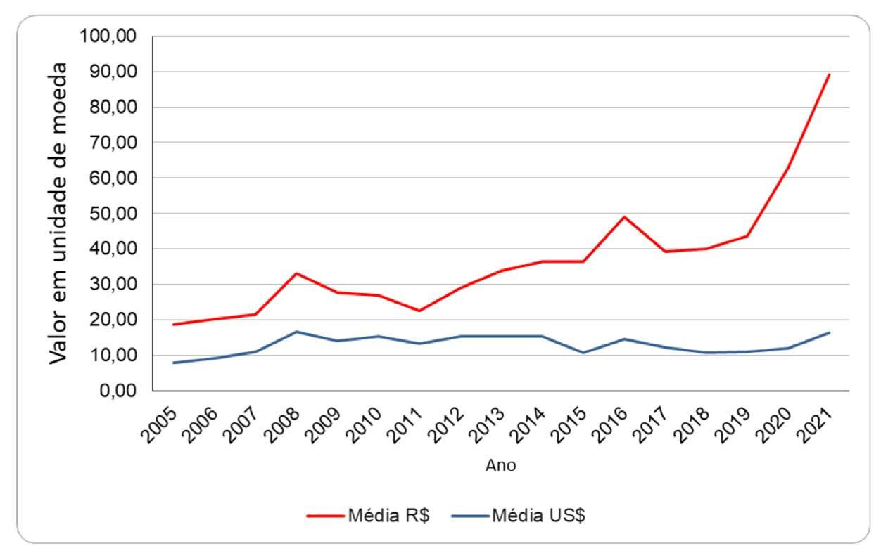[/graphic]
[label]Figura 1[/label]. [caption]Evolução do preço da saca de arroz em dólares e reais (2005 a 2021)[/caption][/figgrp]

[p]Conforme as informações do [xref ref-type="fig" rid="f1"]Figura 1[/xref], nota-se forte tendência de incremento do preço da saca de arroz nos últimos 15 anos. A partir de 2019, houve um ponto de inflexão da curva do preço em reais, reflexo da desvalorização da moeda brasileira. Neste momento, enquanto o preço do produto em dólar se manteve relativamente estável, o valor da saca em reais alcançou o patamar de 543,86% de desvalorização em relação ao dólar no ano de 2021.[/p]
[p]Além da valorização da saca, os preços de exportação do arroz estavam elevados devido à alta da taxa de câmbio durante o período de pandemia. Isto favoreceu a venda do produto para o exterior, levando a uma diminuição da oferta no país [xref ref-type="bibr" rid="r4"](Alves et al., 2020[/xref]). Explica-se o fenômeno pelo fato de que, quanto mais um país é dependente de exportações de commodities, maior é a sensibilidade da taxa de câmbio real às flutuações nos preços desses produtos [xref ref-type="bibr" rid="r67"](Souza et al., 2016[/xref]). Situações como a descrita são representativas da dinâmica econômica de exportações do Brasil, já que o país se especializou no comércio internacional de commodities em detrimento de bens com maior conteúdo tecnológico. Tal tendência, também chamada de doença holandesa, tem por consequência o aumento da demanda interna e das exportações quando a taxa de câmbio está favorável a exportar [xref ref-type="bibr" rid="r69"](Veríssimo et al., 2012[/xref]).[/p]
[p]No figura a seguir, observa-se que durante o período de instabilidade econômica na pandemia houve alteração no balanço entre suprimento, demanda e exportação de arroz no Brasil. [/p]

[figgrp id="f2"][attrib]Fonte: Adaptado de [xref ref-type="bibr" rid="r25"]CONAB (2021g[/xref])[/attrib]

[graphic href="?a08v21n42"]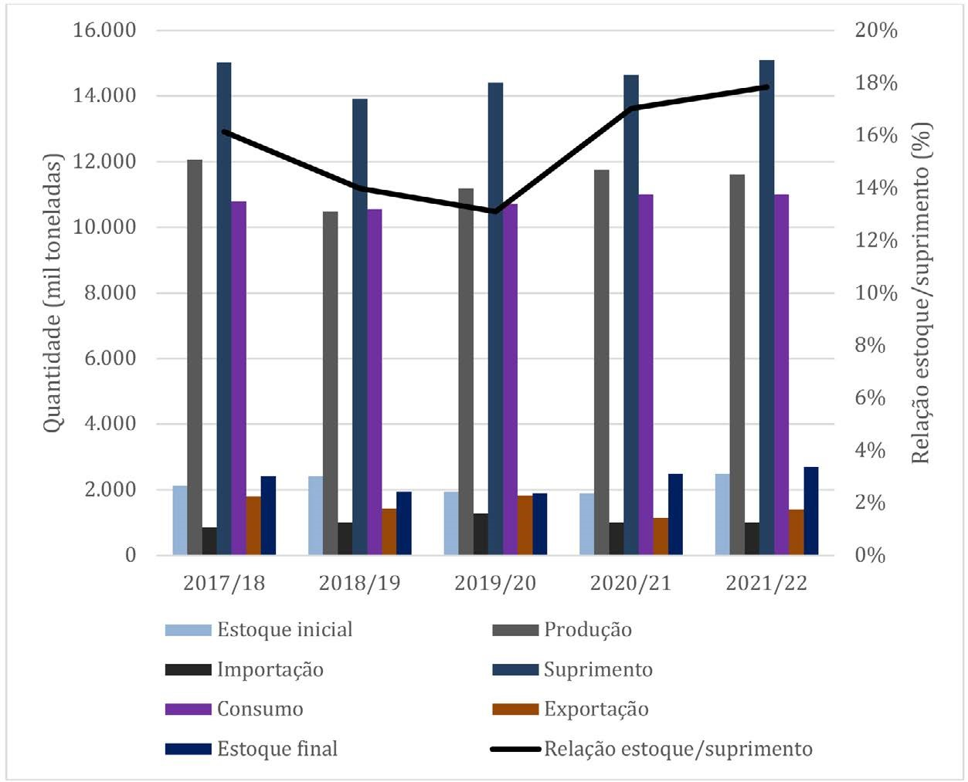[/graphic]
[label]Figura 2[/label]. [caption]Balanço e relação estoque/suprimento das safras de arroz (2017/2018 - 2021/22)[/caption][/figgrp]

[p]Conforme o [xref ref-type="fig" rid="f2"]figura 2[/xref], a relação estoque/suprimento de arroz no Brasil não foi estática nos últimos 4 anos. Nos dados da safra de 2017/18, a relação era de 16%, porém esse índice decaiu para aproximadamente 13% na safra 2019/20, que coincide com o ano inicial da crise sanitária. Esse dado demonstra que, especificamente nessa safra, o balanço entre oferta e demanda sofreu uma mudança abrupta. Ainda no [xref ref-type="fig" rid="f2"]figura 2[/xref], nota-se que a exportação foi expressivamente maior na safra 2019/20 e 2020/2021, fator responsável pelo ponto de inflexão observado na curva, no entanto ao comparar esta relação com a safra 2021/22, nota-se que houve um incremento de cerca de 5% na relação estoque/suprimento desde a safra 2020/21, isto é explicado, em parte, pelo fato de o preço e a produção terem sido maiores.[/p]
[p]A produção aumentou após a safra 2019/20, estimulada, sobretudo, pela valorização do arroz no mercado interno. Todavia, a alta do dólar colaborou para a diminuição da rentabilidade, pois as cotações dos insumos acompanham a moeda norte americana. Apesar do suporte, a alta do arroz seguiu um movimento de recuperação das perdas econômicas acumuladas entre 2017 e 2019 no setor agrícola. Ao mesmo tempo, os custos de produção aumentaram em cerca de 9,6% até 2020 [xref ref-type="bibr" rid="r17"](CNA, 2020a[/xref]).[/p]
[p]Baseando-se no [xref ref-type="fig" rid="f2"]figura 2[/xref], houve expressivo crescimento do volume exportado em 26,61%, da safra de 2019/20 para 2020/21. Como citado anteriormente, o aumento do preço está relacionado com a exportação e diminuição da oferta interna impulsionada pela alta da taxa de câmbio. Quando o preço de uma commodity está valorizado, é comum que haja um maior desempenho em relação à exportação. Isso aumenta a renda dos exportadores, que tendem a intensificar a especialização em exportar esse tipo de produto. Observa-se que a valorização da saca de arroz no país gerou um comportamento de evasão, como se comportam culturas como soja e milho em momentos favoráveis, sobretudo em situações de venda antecipada da safra, o que gera alteração no quadro de estoques. [/p]
[p]Embora tenha sido favorecida a exportação no momento de crise, a valorização do arroz não é explicada apenas pela pandemia, há outros determinantes para a atual conjuntura [xref ref-type="bibr" rid="r19"](CONAB, 2020a[/xref]). Um desses fatores é a redução da área plantada no país, conforme pode ser percebido no figura 3. A competitividade de outras culturas mais rentáveis como a soja desfavoreceu o plantio orizícola, nos últimos 10 anos, a produção decresceu cerca de 1,81% ao ano, reduzindo sua oferta [xref ref-type="bibr" rid="r4"](Alves et al., 2020[/xref]; [xref ref-type="bibr" rid="r19"]CONAB, 2020a[/xref]; [xref ref-type="bibr" rid="r25"]CONAB, 2021g[/xref]). No primeiro levantamento de safra (2021/2022) da Conab estimava que a área plantada poderia ser menor pela migração para o plantio de soja [xref ref-type="bibr" rid="r25"](CONAB, 2021g[/xref]).[/p]

[figgrp id="f3"][attrib]Fonte: [xref ref-type="bibr" rid="r42"]IBGE (2021a[/xref])[/attrib].
[graphic href="?a08v21n42"]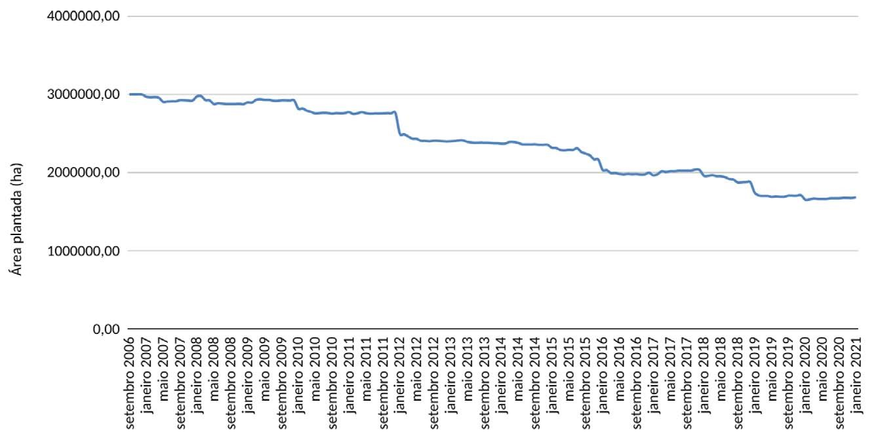[/graphic]
[label]Figura 3[/label]. [caption]Evolução da área plantada de arroz no Brasil[/caption][/figgrp]

[p]No [xref ref-type="fig" rid="f1"]figura 1[/xref], observa-se que na crise financeira de 2008 houve valorização da saca de arroz no mercado nacional e internacional, todavia, no [xref ref-type="fig" rid="f3"]figura 3[/xref] observa-se que tanto nesse período quanto na crise de 2019/2020, o aumento de preços não foi suficiente para estimular o plantio, ou seja, a situação atual de não-incremento na área plantada não dependeu apenas da variável preço.[/p]
[p] A redução da área plantada explica-se, em grande parte, pela diminuição da rentabilidade da cultura: no Rio Grande do Sul, detentor de 70% da produção nacional, a margem de lucro líquida apresentou resultados predominantemente negativos nas safras de 2009/10 a 2018/19 devido à depreciação de maquinários, implementos e benfeitorias necessárias. Nas safras de 2020/21 e 2021/22 os custos permaneceram altos apesar da grande valorização do produto, limitando a expansão da área cultivada e o produtor passou a não recuperar o investimento empregado nas safras, desestimulando o plantio e a oferta [xref ref-type="bibr" rid="r4"](Alves et al., 2020[/xref]; [xref ref-type="bibr" rid="r25"]CONAB, 2021g[/xref]).[/p]
[p]Concomitantemente, tem-se a partir do figura 4 que enquanto a área plantada de arroz tende ao decrescimento no Brasil, a produção tem se mostrado variável ao longo dos anos. [/p]

[figgrp id="f4"][attrib]Fonte: [xref ref-type="bibr" rid="r43"]IBGE (2021b[/xref])[/attrib]
[graphic href="?a08v21n42"]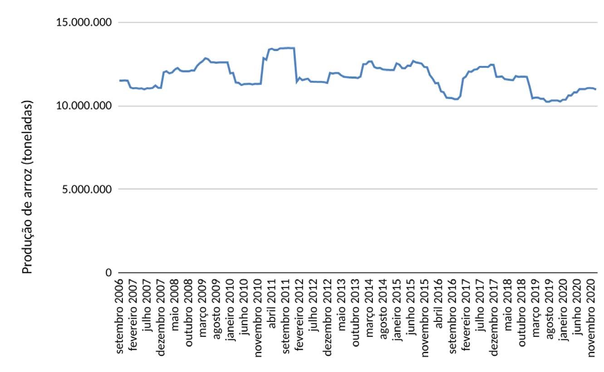[/graphic]
[label]Figura 4[/label]. [caption]Evolução da produção de arroz no Brasil[/caption][/figgrp]

[p]O [xref ref-type="fig" rid="f4"]Figura 4[/xref] demonstra que durante o período visualizado, a produção nacional apresentou múltiplos momentos de variação. A partir de 2018 houve tendência de queda produtiva em relação aos anos anteriores, não havendo mudança significativa em 2019. Porém, após o aumento de preços ocorrido em maio de 2020, coincidiu-se um aumento na produção que, por exemplo, foi 2,1% maior em novembro de 2020 quando comparada a maio do mesmo ano.[/p]
[p]Embora a área plantada da safra de 2019/2020 tenha diminuído 40,9% em relação à de 2010/2011, a produtividade estimada apresentou salto de 7,8% entre as safras de 2016/17 e 2019/2020. Esse incremento de produtividade explica o fato de as exportações terem apresentado volume crescente mesmo com a redução da área de plantio [xref ref-type="bibr" rid="r19"](CONAB, 2020a[/xref]). [/p]
[p]Além dos fatores internos, o cenário internacional favoreceu a alta de preços por falhas de mercado em países exportadores. Ainda no início da crise, o maior exportador mundial de arroz, a Índia, enfrentou dificuldades de logística e de colheita devido às mortes causadas pela COVID-19. A Tailândia enfrentou uma crise hídrica durante a safra de inverno no final de 2019, elevando os preços internacionais antes da pandemia. Outros países exportadores como China e Vietnã também diminuíram o volume exportado nesse período [xref ref-type="bibr" rid="r19"](CONAB, 2020a[/xref]). [/p]
[p]O início e agravamento da crise sanitária expandiu repentinamente a demanda interna e externa por arroz. Diversos países importadores ampliaram a estocagem do produto como forma de garantir a segurança alimentar. A baixa na oferta causada por falhas de mercado nos exportadores atraiu os países importadores a aquisição da produção brasileira, que foi facilitada pelo cenário de desvalorização cambial, o que elevou a competitividade internacional do arroz do Brasil, gerando diminuição da oferta internamente e consequente alta de preços [xref ref-type="bibr" rid="r5"](APAS, 2020[/xref]; [xref ref-type="bibr" rid="r19"]CONAB, 2020a[/xref]).[/p]
[p]Nesse sentido, tem-se que a armazenagem tem papel fundamental na manutenção do abastecimento de produtos, sendo o gerenciamento de estoques uma necessidade, pois os produtos estão sujeitos à sazonalidade, à especulação financeira e à variação de custos. Em uma cadeia de suprimentos, a gestão eficiente de estoques é uma forma de suportar as flutuações mercadológicas [xref ref-type="bibr" rid="r49"](Masenssine et al., 2018[/xref]; [xref ref-type="bibr" rid="r51"]Moura, 2008[/xref]). [/p]
[p]Nos últimos anos, o Estado vem perdendo seu papel em garantir a segurança alimentar, pois as centrais de abastecimento e seus estoques públicos estão sendo substancialmente enfraquecidos [xref ref-type="bibr" rid="r65"](Silva Filho & Gomes Júnior, 2020[/xref]). No [xref ref-type="fig" rid="f5"]figura 5[/xref] tem-se demonstrativos da ação do Estado envolvendo a estocagem e produção nacional de arroz durante o cenário mais agudo de crise da COVID-19. [/p]

[figgrp id="f5"][attrib]Fonte: [xref ref-type="bibr" rid="r22"]CONAB (2021d[/xref])[/attrib]
[graphic href="?a08v21n42"]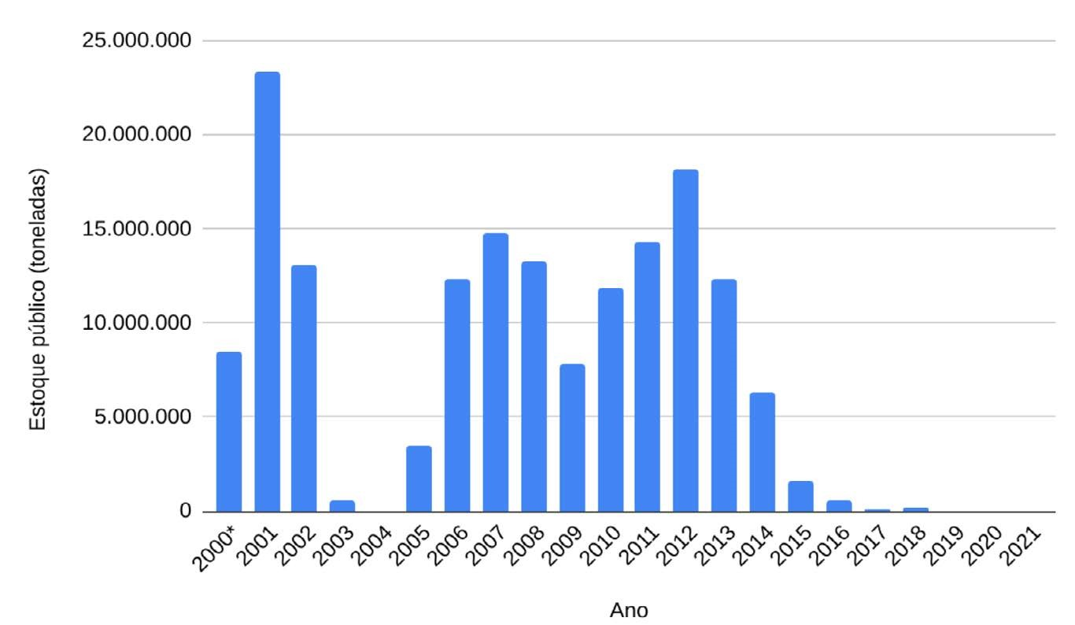[/graphic]
[label]Figura 5[/label]. [caption]Série histórica de estoques públicos de arroz no Brasil[/caption][/figgrp]

[p]Na série histórica de 21 anos disposta no [xref ref-type="fig" rid="f5"]Figura 5[/xref], nota-se que houve intensa variação no volume estocado de arroz. A título de exemplo, em 2001 o estoque chegou a 23.340.869 toneladas. Após dez anos, em 2011, a quantidade armazenada caiu para 14.272.785 toneladas e em 2021 constavam no estoque 22.000 toneladas do produto. Ou seja, é possível inferir que o Estado demonstrou menor interesse em estocar arroz ao longo dos anos, deixando de antecipar-se a situações emergenciais de desabastecimento. [/p]
[p]O estoque total para o ano de 2020, momento em que a pandemia de COVID-19 já estava estabelecida no Brasil, é insignificante em comparação aos outros períodos abordados nesta série histórica. Segundo os dados da base da [xref ref-type="bibr" rid="r22"]CONAB (2021d[/xref]), a soma total do produto em estoque durante o ano de 2020 era de apenas 21.556 toneladas. Em 2012, último ano de crescimento do volume estocado, esse número chegava a mais de 18 milhões de toneladas. Em 2010, o estoque somava cerca de 11.895.753 toneladas de arroz. No ano de 2020, esta quantidade representava um valor 552 vezes menor que o da década anterior. Comparando-se um período de 20 anos, a partir de 2001, o valor de estoque chega a ser 1.061 vezes menor, ou seja, comparativamente, a estocagem pública de arroz durante a crise sanitária alcançou patamares pouco significativos. [/p]
[p]No [xref ref-type="fig" rid="f6"]Figura 6[/xref], observa-se a variação do volume adquirido via Aquisição do Governo Federal (AGF), sendo esta a principal forma de obtenção de estoque, considerada um importante instrumento de PGPM.[/p]

[figgrp id="f6"][attrib]Fonte: Adaptado de [xref ref-type="bibr" rid="r21"]CONAB (2021c[/xref])[/attrib].
[graphic href="?a08v21n42"]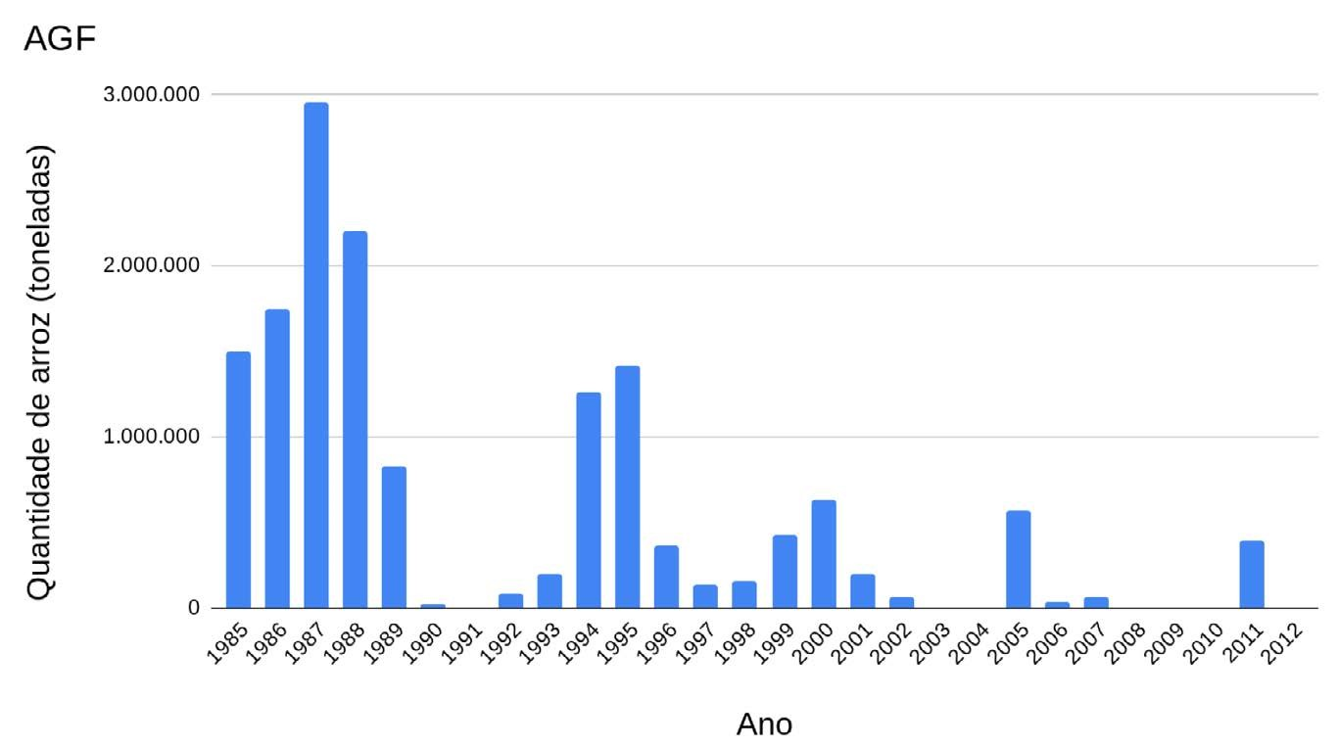[/graphic]
[label]Figura 6[/label]. [caption]Aquisição do Governo Federal (AGF)[/caption][/figgrp]

[p]As aquisições via AGF dispostas no [xref ref-type="fig" rid="f6"]Figura 6[/xref] demonstram uma das principais medidas de formação de estoque que sofreu uma significativa redução de 1989 a 2012, período em que o número de operações gerais realizadas pela CONAB também diminuiu. Esses indicadores demonstram que as ações da CONAB diminuíram ao longo dos anos, embora possuam importância em garantir a segurança alimentar, tem-se que após o ano de 2012 não foram encontrados dados sobre quantidade de arroz obtida via AGF no portal da CONAB, o que indica abandono desse instrumento de PGPM.[/p]
[p]Além de compreender a dinâmica das políticas de aquisição de estoque, torna-se necessário discutir qual é a significância da política pública de armazenagem em relação ao total de produção nacional. Portanto, analisar uma política pública mostra-se uma ferramenta de incremento da transparência das ações dos governantes. A observação destas, com enfoque apenas em suas metas e resultados quantificados, pode incorrer em apreciação parcial de sua significância [xref ref-type="bibr" rid="r60"](Ribeiro et al., 2021[/xref]). Nesse sentido, no [xref ref-type="fig" rid="f7"]Figura 7[/xref] tem-se um comparativo entre os estoques públicos de arroz e a produção nacional.[/p]

[p]Fonte: Elaborado pela autora através dos dados da [xref ref-type="bibr" rid="r22"]CONAB (2021d[/xref]), [xref ref-type="bibr" rid="r43"]IBGE (2021b[/xref]) e [xref ref-type="bibr" rid="r40"]IBGE (2004[/xref]) *Os dados da produção nacional de 2000 constam do período de outubro a dezembro, e de 2021 até o levantamento de janeiro.[/p]

[figgrp id="f7"][graphic href="?a08v21n42"]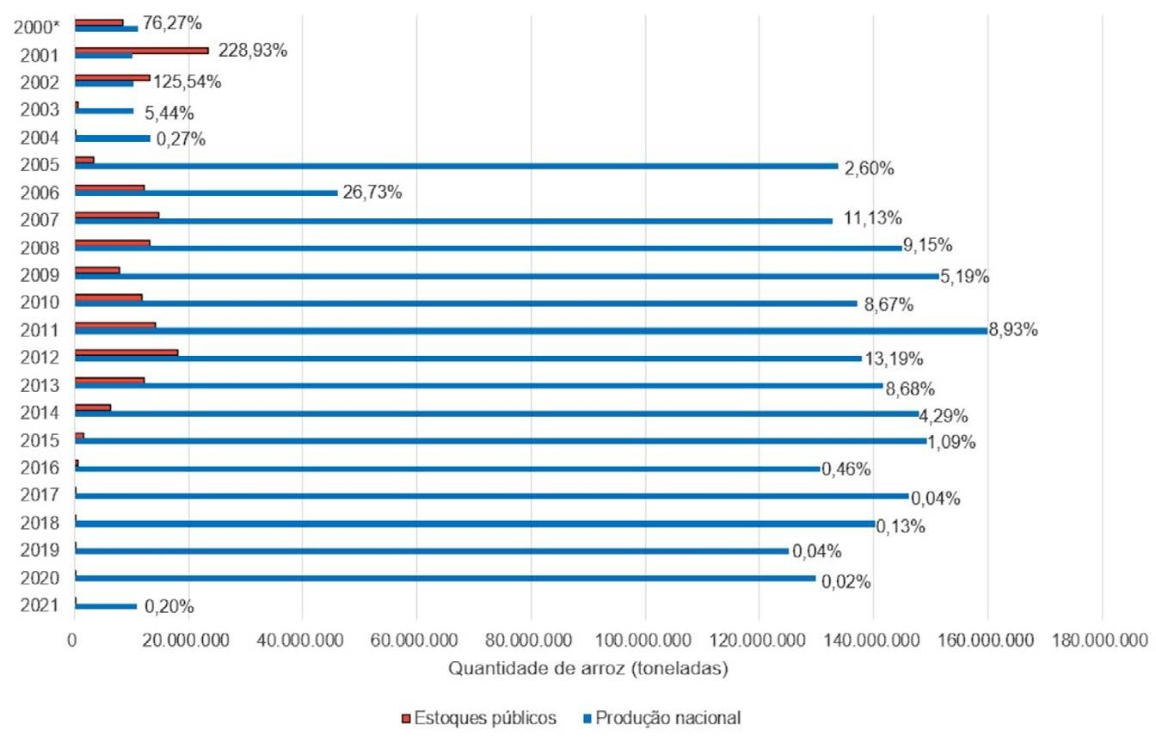[/graphic]
[label]Figura 7[/label]. [caption]Panorama da produção nacional de arroz, estoques públicos e relação percentual estoque/produção (2000 a 2020)[/caption][/figgrp]

[p]Por meio dos dados, observa-se que, durante os anos de 2001 e 2002, havia um maior volume do produto estocado do que o produzido, todavia, o volume de arroz em estoque em relação à produção nacional chegou a apenas 0,02% em 2020, ano de agravamento da crise econômica pela situação de calamidade sanitária da COVID-19. É possível afirmar que possuir 0,02% do volume total de arroz em um estoque público significa ter uma capacidade de intervenção tecnicamente nula, o que se constitui em uma grave falha de gestão do Estado na prevenção de uma situação de desabastecimento. [/p]
[p]A CONAB possui 65 unidades armazenadoras no país, totalizando 127 armazéns, isso representa uma capacidade total de estoque de 1,7 milhões de toneladas, cerca de 1% de toda a capacidade de estoque das redes privadas do país [xref ref-type="bibr" rid="r24"](CONAB, 2021f[/xref]). Ou seja, embora seja importante discutir a questão dos estoques públicos, também é importante considerar a situação dos estoques privados nesse cenário. [/p]
[p]No ano de [xref ref-type="bibr" rid="r26"]2020[/xref], a CONAB realizou um levantamento sobre a armazenagem de arroz nos estoques privados do país entre os 3 estados brasileiros que detém 85% da produção (MT, SC e RS). Cerca de 72,85% dos armazéns privados estavam sem estoque de arroz em casca no período avaliado. Para o arroz beneficiado, este índice chegou a 85,97% sem estocagem. O volume informado na pesquisa (492,42 mil toneladas) foi cerca de 24% inferior ao constatado em 2019. A diminuição da oferta nacional refletiu no volume de arroz armazenado nos estoques de passagem (armazenamento mínimo antes da nova colheita), que atingiram seu menor patamar das 4 safras anteriores [xref ref-type="bibr" rid="r18"](CONAB, 2020b[/xref]). Ainda ao considerar a baixa estocagem, a posição total dos estoques públicos brasileiros atingiu apenas 4,7% do total estocado pela iniciativa privada destes três estados. Ou seja, ao se observar a evasão do produto até mesmo dos estoques privados, nota-se que em alguma medida, a ação do Estado se mostrava essencial para evitar o desabastecimento de arroz durante a crise econômica. Nesse sentido tem-se a dinâmica do mercado do cereal dos últimos anos revelava que, em algum momento haveria possibilidade de desabastecimento e que a estocagem pública de arroz seria (como foi) insuficiente durante uma crise.[/p]
[p] O não investimento em estocagem revela a desestruturação do Estado nesse aspecto, consequência da estratégia e da política neoliberal presentes nos mais diversos segmentos de governo no Brasil [xref ref-type="bibr" rid="r62"](Santos & Vieira, 2018[/xref]). A título de exemplo, a extinção do CONSEA [xref ref-type="bibr" rid="r16"](Conselho Nacional de Segurança Alimentar e Nutricional) em 2019[/xref] evidencia a omissão do Estado em reduzir as desigualdades e enfrentar a insegurança alimentar, sobretudo em um ano que, segundo o IBGE, foi caracterizado pela acentuação da queda dos indicadores sociais e expansão da extrema pobreza no Brasil, com o maior nível registrado em 7 anos, impactando populações mais vulneráveis [xref ref-type="bibr" rid="r59"](Ribeiro Silva et al, 2020[/xref]). [/p]
[p]Entre os fatores relacionados à produção, houve desestímulo do plantio principalmente nos últimos 10 anos. A melhor rentabilidade da soja contribuiu para este cenário. Em paralelo, a cultura demonstrou alta performance de exportação com a moeda brasileira desvalorizada, atraindo ainda mais os agricultores ao plantio. O comportamento de evasão da commodity ocorreu de forma semelhante em relação ao arroz, que, mais tarde, com a alta de preços e crescimento abrupto da demanda de países importadores, teve o plantio estimulado. No entanto, isso não barateou os preços significativamente, visto que os custos de produção continuam altos (os insumos são cotados em dólar, divisa em suporte).[/p]
[p]Quanto a fatores mercadológicos, o advento da pandemia e as incertezas causaram perturbação no mercado internacional e ao sistema de saúde repentinamente. Para o setor agropecuário, o cenário gerou apreensão de compradores e vendedores sobre os chamados ativos de risco (commodities agrícolas, petróleo etc.) ([xref ref-type="bibr" rid="r14"]Castro, 2015[/xref]). Sujeitos às flutuações do mercado, tais ativos mostraram-se vulneráveis durante a crise. O arroz teve comportamento semelhante, pois, com a retirada da oferta de grandes exportadores (China e Vietnã), o produto brasileiro ficou em evidência com a moeda desvalorizada. A exportação retraiu a oferta no mercado interno, cujos preços foram ainda mais suportados com o aquecimento da demanda favorecido pelas políticas contencionistas da pandemia.[/p]
[p]Quanto a fatores estruturais, o Brasil apresentou ao longo de sua história uma postura de exportador de commodities, conforme abordado. Com o dólar valorizado, era esperado que, como nos anos anteriores, ocorresse evasão de produtos exportáveis. Na crise de 2008, por exemplo, em que o mercado internacional foi acometido por grande flutuação, houve valorização nos preços do arroz. Portanto, era notável que o Estado poderia ter se antecipado aos riscos de desabastecimento através da política de estocagem. A partir da inação no sentido de corrigir a defasagem preços mínimos em relação aos preços praticados no mercado, compreende-se o negacionismo do governo brasileiro ao desconsiderar a formação de estoques públicos como política de abastecimento. Como citado acima e abordado por [xref ref-type="bibr" rid="r3"]Alves (2021[/xref]), o arroz registrou alta de 76% no mercado varejista somente em 2020. Analisando a atualização de preços mínimos divulgada pela CONAB para a safra de 2021/22, o preço mínimo do arroz longo fino no Rio Grande do Sul e em Santa Catarina recebeu reajuste de 12,74% e de 23,32% no Paraná e demais regiões, sendo muito inferior ao suporte de preço observado. [/p]
[p]Em relação à gestão pública, principal promotora da seguridade social, é evidente que esta deve atuar de maneira integrada em suas ações. Como medida de combater os efeitos do isolamento social sobre as parcelas mais vulneráveis da população, regulamentou-se a criação do auxílio emergencial. No entanto, essa política de transferência de renda direta não foi capaz de, por si só, garantir a segurança alimentar e nutricional. Podese inferir que, caso a gestão pública integrasse a política de estocagem à transferência de renda, os indicadores sociais demonstrariam melhores resultados quanto à segurança alimentar.[/p]
[p]Nesse sentido, embora o DHAA seja regulamentado pelo arcabouço constitucional do Brasil e pelos tratados internacionais da ONU em que o país foi signatário, tem-se que o Estado Brasileiro não implementou ações efetivas e integradas com o intuito de assegurá-lo durante o período adverso da pandemia. Um exemplo evidente disso foi a crise de preços e abastecimento de arroz no ano de 2020. A negligência estatal fere a exigibilidade do direito à alimentação, princípio que norteia as bases para que se alcance o desenvolvimento humano da nação. [/p]
[p]Com base em todos os dados, é possível afirmar que eram previsíveis situações de falha de mercado em algum momento. Em um país emergente como o Brasil, a intervenção do Estado em coibir falhas mostra-se primordial. A política de distribuição de renda, através do Auxílio Emergencial, foi uma forma de atender à população carente, no entanto, não foi acompanhada de um plano de ação que considerasse a variável suplemento de produtos. Ao mesmo tempo, não houve reforço estrutural da cadeia produtiva, tampouco no sentido de fortalecer o poder interventivo do Estado. Tomando-se o exemplo da crise de 2020, tem-se que cenários de instabilidade econômica exigem reforçar ações e políticas públicas de abastecimento, onde a gestão estatal se antecipa a um possível cenário de crise, de modo a assegurar o DHAA.[/p]

[/sec][sec sec-type="conclusions"][sectitle]Considerações Finais[/sectitle]

[p]Dentre os objetivos do Estado está o de assegurar os direitos fundamentais dos cidadãos. A alimentação adequada é um desses direitos, sendo fator primordial para que se atinja o desenvolvimento de um país. O acesso aos alimentos é essencial para que se alcance a segurança alimentar. Nesse sentido, o Brasil promove em sua Constituição Federal tais garantias, sendo signatário de tratados internacionais contra a fome. Compreende-se que a população deve, através de vários mecanismos, ser assegurada contra a insegurança alimentar. [/p]
[p]Historicamente a volatilidade do mercado de alimentos influencia na segurança alimentar. A agricultura é uma atividade de alto risco, sujeita às instabilidades econômicas. Compreendendo-se que a autorregulação do mercado é inconsistente, o dever estatal é atuar coibindo falhas de mercado que causem entraves à aquisição de alimentos. [/p]
[p]A crise de 2020 gerou extrema perturbação ao sistema econômico, em que os preços dos alimentos básicos apresentaram alta considerável, dificultando sua obtenção. Neste sentido, este estudo investigou se o Estado brasileiro se omitiu em sua função garantidora do DHAA via PGPM, realizada através da CONAB principalmente por meio da aquisição de estoques reguladores de forma a estabilizar os preços do arroz, produto base da alimentação da população de baixa renda. [/p]
[p]Como resultado, concluiu-se que a ação governamental em torno dos instrumentos da PGPM foi deficiente pois o Estado não se antecipou a eventos de fragilidade do mercado. Sabendo-se que as ações deveriam priorizar a estocagem de alimentos básicos como o arroz, conclui-se que a ausência de ação estatal corroborou para a intensificação da vulnerabilidade e descumprimento de garantias constitucionais e do tratado internacional com a ONU. Conforme já exposto, observando o fato de que a omissão do Estado na execução uma política também se constitui em uma ação ou escolha, conclui-se que tal postura consiste na evasão do poder público em relação às garantias do DHAA no Brasil. [/p]
[p]Portanto, o período de crise pandêmica no início do século XXI deve promover constantes reflexões e discussões que possibilitem estabelecer melhores estratégias de gestão alimentar no presente e no futuro. A análise de dados e estudos detalhados podem contribuir para que se instaure no país um modelo de política pública que se antecipe em relação a situações que ameacem a segurança alimentar e o DHAA. Essas reflexões devem ser realizadas tanto pela academia quanto pelos gestores públicos, de maneira integrada. Logo, por meio dos resultados encontrados e discutidos neste trabalho, espera-se ser possível levantar novos conhecimentos e incentivos necessários para promover mudanças na atuação estatal, de forma a fomentar o planejamento e a promoção de ações efetivas que melhorem os indicadores sociais, como os de alimentação, e promovam o desenvolvimento efetivo de países como o Brasil a longo prazo[/p][/sec][/xmlbody].

[refs][sectitle]Referências[/sectitle]

[ref id="r1" reftype="book"][authors role="nd"][pauthor][surname]Almeida[/surname], [fname]A. M.[/fname][/pauthor] [/authors]([date dateiso="20140000" specyear="2014"]2014[/date]). [source]A política de preços mínimos - PGPM e a atuação da Companhia Nacional de Abastecimento - CONAB no período após a abertura comercial: mudança institucional e novos instrumentos[/source] ([moreinfo]Tese de doutorado[/moreinfo]) - [pubname]Universidade de São Paulo[/pubname], [publoc]Piracicaba, SP, Brasil[/publoc].[/ref]
[ref id="r2" reftype=“journal"][authors role="nd"][pauthor][surname]Alpino[/surname], [fname]T. M. A.[/fname][/pauthor], [pauthor][surname]Santos[/surname], [fname]C. R. B.[/fname][/pauthor], [pauthor][surname]Barros[/surname], [fname]D. C.[/fname][/pauthor] & [pauthor][surname]Freitas[/surname], [fname]C. M.[/fname][/pauthor] [/authors]([date dateiso="20200000" specyear="2020"]2020[/date]). [arttitle]COVID-19 e (in)segurança alimentar e nutricional: ações do governo federal brasileiro na pandemia frente aos desmontes orçamentários e institucionais[/arttitle]. [source]Cadernos de Saúde Pública[/source], [volid]36 [/volid]([issueno]8[/issueno]), [pages]1-17[/pages].[/ref]
[ref id="r3" reftype="book"][authors role="nd"][pauthor][surname]Alves[/surname], [fname]L. R. A.[/fname][/pauthor][/authors] ([date dateiso="20210000" specyear="2021"]2021[/date], fevereiro). [source]Variações no preço de grãos, fibras e amidos: do campo ao mercado varejista[/source]. [url]https://www.cepea.esalq.usp.br/br/opiniaocepea/variacoes-de-precos-de-graos-fibras-e-amidos-do-campo-aomercado-varejista.aspx[/url]. [/ref]
[ref id="r4" reftype="book"][authors role="nd"][pauthor][surname]Alves[/surname], [fname]L. R. A.[/fname][/pauthor]; [pauthor][surname]Rossi[/surname], [fname]I.[/fname][/pauthor]; [pauthor][surname]Gaspar[/surname], [fname]V. S. B.[/fname][/pauthor][/authors] ([date dateiso="20200000" specyear="2020"]2020[/date]). [source]Especial coronavírus e o agronegócio: em meio à pandemia da COVID-19, preços do arroz atingem recordes[/source]. ([edition]4ª[/edition] ed.) [pubname]CEPEA[/pubname].[/ref]
[ref id="r5" reftype="book"][authors role="nd"][cauthor]Associação Paulista de Supermercados (APAS)[/cauthor][/authors] ([date dateiso="20200000" specyear="2020"]2020[/date]). [source]Índice de Preços dos Supermercados de agosto[/source]. [/ref]
[ref id="r6" reftype=“journal"][authors role="nd"][pauthor][surname]Borsatto[/surname], [fname]R. S.[/fname][/pauthor]; [pauthor][surname]Macedo[/surname] [fname]A. C.[/fname][/pauthor]; [pauthor][surname]Santos[/surname] [fname]L. L.[/fname][/pauthor]; & [pauthor][surname]Antunes Jr.[/surname], [fname]W. F.[/fname][/pauthor][/authors] ([date dateiso="20210000" specyear="2021"]2021[/date]). [arttitle]Food Procurement as an Instrument to Promote Local Food Systems: Exploring a Brazilian Experience[/arttitle]. [source]International Journal on Food System Dynamics[/source], [volid]12 [/volid]([issueno]2[/issueno]), [pages]177-191[/pages], https://doi.org/[pubid idtype="doi"]10.18461/ijfsd.v12i2.83[/pubid].[/ref]
[ref id="r7" reftype="book"][authors role="nd"][cauthor]BRASIL[/cauthor][/authors] ([date dateiso="19910000" specyear="1991"]1991[/date]). [source]Senado. Lei 8.171 de 17 de janeiro de 1991 - dispõe sobre política agrícola[/source]. [publoc]Brasília, DF, Brasil[/publoc]. [/ref]
[ref id="r8" reftype=“journal"][authors role="nd"][cauthor]BRASIL[/cauthor][/authors] ([date dateiso="20060000" specyear="2006"]2006[/date]). [arttitle]Casa Civil[/arttitle]. [source]Lei nº 11.346 de 15 de setembro de 2006 - Cria o Sistema Nacional de Segurança Alimentar e Nutricional - SISAN com vistas em assegurar o direito humano à alimentação adequada e dá outras providências[/source]. [publoc]Brasília, DF, Brasil[/publoc]. [/ref]
[ref id="r9" reftype=“journal"][authors role="nd"][cauthor]BRASIL[/cauthor][/authors] ([date dateiso="20160000" specyear="2016"]2016[/date]). [arttitle]Câmara Interministerial de Segurança Alimentar e Nutricional[/arttitle]. [source]A exigibilidade do direito humano à alimentação adequada - ampliando a democracia no SISAN[/source]. [publoc]Brasília[/publoc]: [pubname]CAISAN[/pubname].[/ref]
[ref id="r10" reftype="book"][publoc]BRASIL[/publoc]. [authors role="nd"][cauthor]Presidẽncia da República[/cauthor][/authors]. ([date dateiso="19660000" specyear="1966"]1966[/date]). [source]Decreto-Lei n° 79, de 19 de dezembro de 1966. Institui normas para a fixação de preços mínimos e execução das operações de financiamento e aquisição de produtos agropecuários e adota outras providências[/source]. [url]http://www.planalto.gov.br/ccivil_03/Decreto-Lei/ Del0079.htm[/url][/ref]
[ref id="r11" reftype=“journal"][authors role="nd"][pauthor][surname]Brinkman[/surname], [fname]H.[/fname][/pauthor]; [pauthor][surname]Pee[/surname], [fname]S.[/fname][/pauthor]; [pauthor][surname]Sanogo[/surname], [fname]I.[/fname][/pauthor]; [pauthor][surname]Subran[/surname], [fname]L.[/fname][/pauthor]; & [pauthor][surname]Bloem[/surname], [fname]M. W.[/fname][/pauthor][/authors] ([date dateiso="20090000" specyear="2009"]2009[/date]). [arttitle]High food prices and the global financial crisis have reduced access to nutritious food and worsened nutritional status and health[/arttitle]. [source]The Journal of Nutrition[/source], [volid]141[/volid]([issueno]1[/issueno]), [pages]153-161[/pages].[/ref]
[ref id="r12" reftype=“journal"][authors role="nd"][pauthor][surname]Buanango[/surname], [fname]M. A.[/fname][/pauthor]; [pauthor][surname]Galesi-Pacheco[/surname], [fname]L. F.[/fname][/pauthor]; [pauthor][surname]Ramirez[/surname], [fname]Y. P. G.[/fname][/pauthor]; [pauthor][surname]Costa[/surname], [fname]C. A.[/fname][/pauthor]; [pauthor][surname]Santos[/surname], [fname]J. S.[/fname][/pauthor]; [pauthor][surname]Loura[/surname], [fname]A. P.[/fname][/pauthor]; & [pauthor][surname]Vieira[/surname], [fname]C. M.[/fname][/pauthor][/authors] ([date dateiso="20200000" specyear="2020"]2020[/date]). [arttitle]Segurança alimentar e nutricional em tempos de COVID-19: Impactos na África, América Latina e Portugal[/arttitle]. [source]Simbio-Logias[/source], [volid]12 [/volid]([issueno]16[/issueno]), [pages]100-117[/pages], jun. [moreinfo]2020[/moreinfo].[/ref]
[ref id="r13" reftype=“journal"][authors role="nd"][pauthor][surname]Cardoso[/surname], [fname]B. B.[/fname][/pauthor] [/authors]([date dateiso="20200000" specyear="2020"]2020[/date]). [arttitle]A implementação do Auxílio Emergencial como medida excepcional de proteção social[/arttitle]. [source]Revista de Administração Pública[/source], [volid]54 [/volid]([issueno]4[/issueno]), [pages]1052-1063 [/pages][/ref]
[ref id="r14" reftype="book"][authors role="nd"][pauthor][surname]Castro[/surname], [fname]A. G.[/fname][/pauthor] [/authors]([date dateiso="20150000" specyear="2015"]2015[/date]). [source]Análise da correlação em commodities energéticas: enfoque em futuros de petróleo e seus derivados[/source]. [pubname]Universidade Federal do Rio de Janeiro[/pubname], [publoc]Rio de Janeiro, RJ, Brasil[/publoc]. [/ref]
[ref id="r15" reftype="book"][authors role="nd"][cauthor]Centro de Estudos Avançados em Economia Aplicada[/cauthor][/authors] ([date dateiso="20210000" specyear="2021"]2021[/date]). I[source]ndicador do arroz em casca - ESALQ/SENAR (RS)[/source]. [pubname]https://www.cepea.esalq.usp.br/br/indicador/ arroz.aspx[/pubname]. [/ref]
[ref id="r16" reftype="book"][authors role="nd"][cauthor]Companhia Nacional de Abastecimento[/cauthor] [/authors]([date dateiso="20190000" specyear="2019"]2019[/date]). [source]Perspectivas para a agropecuária: Safra 2019/2020[/source]. [publoc]Brasília, DF, Brasil[/publoc].[/ref]
[ref id="r17" reftype="book"][authors role="nd"][cauthor]Companhia Nacional de Abastecimento[/cauthor][/authors] ([date dateiso="20200000" specyear="2020a"]2020a[/date]). [source]Perspectivas para a agropecuária: Safra 2020/2021[/source], [pubname]Edição Grãos[/pubname]. [publoc]Brasília, DF, Brasil [/publoc].[/ref]
[ref id="r18" reftype="book"][authors role="nd"][cauthor]Companhia Nacional de Abastecimento[/cauthor][/authors] ([date dateiso="20200000" specyear="2020b"]2020b[/date]). [source]Levantamento de estoques privados: Arroz[/source]. [publoc]Brasília, DF, Brasil [/publoc]. [/ref]
[ref id="r19" reftype="book"][authors role="nd"][cauthor]Companhia Nacional de Abastecimento[/cauthor][/authors] ([date dateiso="20210000" specyear="2021a"]2021a[/date]). [source]Relatórios AGF[/source]. [url]https://www.conab.gov.br/estoques/aquisicoes/aquisicao-do-governo-federal-agf?start=20[/url]. [/ref]
[ref id="r20" reftype="book"][authors role="nd"][cauthor]Companhia Nacional de Abastecimento[/cauthor][/authors] ([date dateiso="20210000" specyear="2021b"]2021b[/date]). [source]Venda de produtos agropecuários dos estoques públicos (VEP). [/source][url]https://www.conab.gov.br/comercializacao/ leiloes-publicos/vep[/url].[/ref]
[ref id="r21" reftype="book"][authors role="nd"][cauthor]Companhia Nacional de Abastecimento[/cauthor][/authors] ([date dateiso="20210000" specyear="2021c"]2021c[/date]). [source]Portal de Informações Agropecuárias[/source]. [url]https://portaldeinformacoes.conab.gov.br/[/url][/ref]
[ref id="r22" reftype="book"][authors role="nd"][cauthor]Companhia Nacional de Abastecimento[/cauthor][/authors] [date dateiso="20210000" specyear="(2021d"](2021d[/date]). [source]Estoques Públicos[/source]. [url]https://www.conab.gov.br/estoques/gestao-dos-estoques-publicos[/url].[/ref]
[ref id="r23" reftype="book"][authors role="nd"][cauthor]Companhia Nacional de Abastecimento[/cauthor][/authors] ([date dateiso="20210000" specyear="2021e"]2021e[/date]). [source]Instrumentos de Política Agrícola[/source]. [url]https://www.conab.gov.br/precos-minimos/instrumentos-de-politicaagricola#agf[/url]. [/ref]
[ref id="r24" reftype="book"][authors role="nd"][cauthor]Companhia Nacional de Abastecimento[/cauthor][/authors] ([date dateiso="20210000" specyear="2021f"]2021f[/date]). [source]Rede Armazenadora da CONAB[/source]. [url]https://www.conab.gov.br/armazenagem/rede-armazenadora-da-conab[/url].[/ref]
[ref id="r25" reftype="book"][authors role="nd"][cauthor]Companhia Nacional de Abastecimento[/cauthor][/authors] ([date dateiso="20210000" specyear="2021g"]2021g[/date]). [source]Acompanhamento da safra brasileira[/source]. [publoc]Grãos[/publoc]: [pubname]safra [/pubname][volid]2021/22 [/volid]- [issueno]1º [/issueno]levantamento. [pages]87 [/pages]f.[/ref]
[ref id="r26" reftype="book"][authors role="nd"][cauthor]Confederação da Agricultura e Pecuária do Brasil[/cauthor][/authors] ([date dateiso="20200000" specyear="2020"]2020[/date]). [source]PIB do agronegócio avança em agosto[/source]. [url]https://www.cnabrasil.org.br/assets/arquivos/boletins/PIBdo-Agro-CNA-08-DEZ-2020.pdf[/url][/ref]
[ref id="r27" reftype="book"][authors role="nd"][cauthor]Constituição da República Federativa do Brasil de 1988[/cauthor][/authors]. ([date dateiso="20010000" specyear="2001"]2001[/date]). ([source]Coleção Saraiva de Legislação[/source]). ([edition]21ª [/edition]ed.). [publoc]São Paulo[/publoc]: [pubname]Saraiva[/pubname].[/ref]
[ref id="r28" reftype="book"][authors role="nd"][pauthor][surname]Conti[/surname], [fname]I. L.[/fname][/pauthor] & [pauthor][surname]Schroeder[/surname], [fname]E. O.[/fname][/pauthor][/authors] (Org.). ([date dateiso="20130000" specyear="2013"]2013[/date]). [source]Convivência com o semiárido brasileiro: autonomia e protagonismo social[/source]. [pubname]Instituto Brasileiro de Desenvolvimento e Sustentabilidade[/pubname]. [/ref]
[ref id="r29" reftype=“journal"][authors role="nd"][pauthor][surname]Delgado[/surname], [fname]N. G.[/fname][/pauthor] [/authors]([date dateiso="20080000" specyear="2008"]2008[/date]). [arttitle]Política econômica, neoliberalismo e agricultura. [/arttitle]Em: [authors role="org"][pauthor][surname]Costa[/surname], [fname]L. F. C.[/fname][/pauthor]; [pauthor][surname]Flexor[/surname], [fname]G.[/fname][/pauthor] & [pauthor][surname]Santos[/surname], [fname]R.[/fname][/pauthor][/authors] (Org.). [source]Mundo Rural Brasileiro: Ensaios Interdisciplinares[/source], [pages]199-213[/pages]. [pubname]Mauad[/pubname].[/ref]
[ref id="r30" reftype="book"][authors role="nd"][cauthor]Departamento Intersindical de Estatística e Estudos Socioeconômicos[/cauthor] [/authors]([date dateiso="20200000" specyear="2020"]2020[/date]). [source]Pesquisa Nacional da Cesta Básica de Alimentos: Tomada especial de preços de dezembro de 2020 e do ano de 2020[/source]. [url]https://www.dieese.org.br/analisecestabasica/2020/202012cestabasica.pdf[/url].[/ref]
[ref id="r31" reftype="book"][authors role="nd"][cauthor]Departamento Intersindical de Estatística e Estudos Socioeconômicos [/cauthor][/authors]([date dateiso="20210000" specyear="2021"]2021[/date]). [source]Pesquisa Nacional da Cesta Básica de Alimentos - Janeiro de 2021[/source]. [url]https://www.dieese.org.br/analisecestabasica/2021/202101cestabasica.pdf[/url][/ref]
[ref id="r32" reftype="book"][authors role="nd"][pauthor][surname]Domingues[/surname], [fname]F. S.[/fname][/pauthor] [/authors]([date dateiso="20200000" specyear="2020"]2020[/date]). [source]A crise do coronavírus, segurança alimentar e abastecimento[/source]. [pubname]FCE, UFRGS[/pubname]. [url]https://www.lume.ufrgs.br/bitstream/handle/10183/215394/001118508.pdf?sequence=1[/url].[/ref]
[ref id="r33" reftype="book"][authors role="nd"][pauthor][surname]DYE[/surname], [fname]T. D[/fname][/pauthor] [/authors]([date dateiso="19840000" specyear="1984"]1984[/date]). [source]Understanding Public Policy [/source]([edition]5ª [/edition]ed.) [publoc]Englewood Cliffs, Nova Jersey[/publoc]: [pubname]Prentice Hall[/pubname]. [/ref]
[ref id="r34" reftype=“journal"][authors role="nd"][pauthor][surname]Engberg[/surname], [fname]E. A.[/fname][/pauthor] [/authors]([date dateiso="20090000" specyear="2009"]2009[/date]). [arttitle]Influenza invisível: a resposta comunitária à pandemia de 1918-1920 no norte rural da Suécia[/arttitle]. [source]Varia História[/source], [volid]25 [/volid]([issueno]42[/issueno]), [pages]429-456[/pages].[/ref]
[ref id="r35" reftype=“journal"][authors role="nd"][pauthor][surname]Favro[/surname], [fname]J.[/fname][/pauthor]; [pauthor][surname]Caldarelli[/surname], [fname]C. E.[/fname][/pauthor] & [pauthor][surname]Caravieri[/surname], [fname]A. M. M.[/fname][/pauthor][/authors] ([date dateiso="20140000" specyear="2014"]2014[/date]). [arttitle]A Política de Garantia de Preço Mínimo antes e após o Plano Real[/arttitle]. [source]Economia & Região[/source], [volid]2 [/volid]([issueno]2[/issueno]), [pages]65-79[/pages].[/ref]
[ref id="r36" reftype=“journal"][authors role="nd"][cauthor]Food and Agriculture Organization[/cauthor][/authors] ([date dateiso="20190000" specyear="2019"]2019[/date]). [arttitle]Organização das Nações Unidas para Alimentação e Agricultura[/arttitle]. [source]La seguridad alimentaria y la nutrición en el mundo: protegerse frente a la desaceleración y el debilitamiento de la economía[/source]. [url]http://www.fao.org/3/ca5162es/ca5162es.pdf[/url]. [/ref]
[ref id="r37" reftype=“journal"][authors role="nd"][cauthor]Food and Agriculture Organization[/cauthor] [/authors]([date dateiso="20200000" specyear="2020"]2020[/date]). [arttitle]Organização das Nações Unidas para Alimentação e Agricultura[/arttitle]. [source]Migración[/source]. [url]http://www.fao.org/migration/es/[/url][/ref]
[ref id="r38" reftype="book"][authors role="nd"][cauthor]Fundo Monetário Internacional[/cauthor] [/authors]([date dateiso="20200000" specyear="2020"]2020[/date]). [source]Global Uncertainty Related to Coronavirus at Record High[/source]. [url]https://blogs.imf.org/2020/04/04/global-uncertainty-related-tocoronavirus-at-record-high/[/url][/ref]
[ref id="r39" reftype=“journal"][authors role="nd"][pauthor][surname]Guimarães[/surname], [fname]R. M.[/fname][/pauthor][/authors] ([date dateiso="20180000" specyear="2018"]2018[/date]). [arttitle]Os impactos das políticas de austeridade nas condições de saúde dos países com algum tipo de crise[/arttitle]. [source]Trabalho, Educação e Saúde[/source], [volid]16[/volid]([issueno]1[/issueno]), [pages]383-385[/pages].[/ref]
[ref id="r40" reftype="book"][authors role="nd"][cauthor]Instituto Brasileiro de Geografia e Estatística[/cauthor][/authors] ([date dateiso="20040000" specyear="2004"]2004[/date]). [source]Indicadores Agropecuários (1996 - 2003) [/source]. [publoc]Rio de Janeiro, RJ, Brasil[/publoc].[/ref]
[ref id="r41" reftype="book"][authors role="nd"][cauthor]Instituto Brasileiro de Geografia e Estatística[/cauthor][/authors] ([date dateiso="20190000" specyear="2019"]2019[/date]). [source]Síntese de indicadores sociais: extrema pobreza atinge 13,5 milhões de pessoas e chega ao maior nível em 7 anos[/source]. [url]https://agenciadenoticias.ibge.gov.br/agencia-noticias/2012-agenciade-noticias/noticias/25882-extrema-pobreza-atinge-13-5-milhoes-depessoas-e-chega-ao-maior-nivel-em-7-anos[/url]. [/ref]
[ref id="r42" reftype="book"][authors role="nd"][cauthor]Instituto Brasileiro de Geografia e Estatística[/cauthor][/authors] ([date dateiso="20210000" specyear="2021a"]2021a[/date]). [source]Levantamento Sistemático da Produção Agrícola: Sistema IBGE de Recuperação Automática - SIDRA[/source]. [url]https://sidra.ibge.gov.br/tabela/6588[/url]. [/ref]
[ref id="r43" reftype="book"][authors role="nd"][cauthor]Instituto Brasileiro de Geografia e Estatística[/cauthor][/authors] ([date dateiso="20210000" specyear="2021b"]2021b[/date]). [source]Levantamento Sistemático da Produção Agrícola - LSPA[/source]. [url]https://www.ibge.gov.br/estatisticas/economicas/agricultura-e-pecuaria/9201-levantamento-sistematico-da-producaoagricola.html?=&t=downloads[/url]. [/ref]
[ref id="r44" reftype="book"][authors role="nd"][cauthor]Instituto de Pesquisa Econômica Aplicada[/cauthor] [/authors]([date dateiso="20210000" specyear="2021"]2021[/date]). [source]Políticas sociais: acompanhamento e análise[/source]. [url]https://portalantigo.ipea.gov.br/agencia/images/stories/PDFs/politicas_sociais/214081_boletim_BPS_28_nps3.pdf[/url][/ref]
[ref id="r45" reftype="book"][authors role="nd"][pauthor][surname]Lucchi[/surname], [fname]B. B[/fname][/pauthor] [/authors]([date dateiso="20210000" specyear="2021"]2021[/date]). [source]Mesmo com alta nos preços dos alimentos, IPCA encerra o ano dentro da meta estipulada[/source]. [url]https://www.cnabrasil.org.br/assets/arquivos/boletinstecnicos/sut.IPCA_dez2020.12jan2021v2.pdf[/url]. [/ref]
[ref id="r46" reftype=“journal"][authors role="nd"][pauthor][surname]Maluf[/surname], [fname]R. S. J.[/fname][/pauthor][/authors] ([date dateiso="20070000" specyear="2007"]2007[/date]). [arttitle]Segurança alimentar e nutricional com valorização da cultura alimentar. 2007[/arttitle]. Em: [source]Cultura e alimentação - saberes alimentares e sabores culturais[/source], [pages]143-150[/pages]. [publoc]São Paulo, SP[/publoc]: [pubname]SESC[/pubname].[/ref]
[ref id="r47" reftype="book"][authors role="nd"][pauthor][surname]Maluf[/surname], [fname]R. S.[/fname][/pauthor]; [pauthor][surname]Menezes[/surname], [fname]F.[/fname][/pauthor] & [pauthor][surname]Marques[/surname], [fname]S. B.[/fname][/pauthor][/authors] ([date dateiso="20000000" specyear="2000"]2000[/date]). [source]Caderno ‘segurança alimentar’[/source]. [publoc]Brasília[/publoc]: [pubname]Embrapa[/pubname].[/ref]
[ref id="r48" reftype=“journal"][authors role="nd"][pauthor][surname]Martins[/surname], [fname]J. C.[/fname][/pauthor] & [pauthor][surname]Silva[/surname], [fname]R. C.[/fname][/pauthor] [/authors]([date dateiso="20110000" specyear="2011"]2011[/date]). [arttitle]Da intervenção do estado na economia[/arttitle]. [source]Revista do Curso de Direito da Faculdade de Humanidades e Direito[/source], [volid]8 [/volid]([issueno]8[/issueno]), [pages]9-30[/pages], [url]https://doi.org/10.15603/2176-1094/rcd.v8n8p9-30[/url].[/ref]
[ref id="r49" reftype=“journal"][authors role="nd"][pauthor][surname]Masenssine[/surname], [fname]S. R.[/fname][/pauthor]; [pauthor][surname]Corrêa[/surname], [fname]E. M.[/fname][/pauthor]; [pauthor][surname]Monteiro[/surname], [fname]A. S.[/fname][/pauthor] & [pauthor][surname]Barbosa[/surname], [fname]M. V.[/fname][/pauthor] [/authors]([date dateiso="20180000" specyear="2018"]2018[/date]). [arttitle]Gestão de Processos de Estoque e Armazenagem Visando Redução de Custos[/arttitle]. [source]Anais do Simpósio de Excelência em Gestão e Tecnologia[/source], [publoc]Resende, RJ, Brasil[/publoc], [volid]15[/volid]. [/ref]
[ref id="r50" reftype="book"][authors role="nd"][pauthor][surname]Medici[/surname], [fname]A. C.[/fname][/pauthor] [/authors]([date dateiso="20200000" specyear="2020"]2020[/date]) [source]Efeitos econômicos das grandes endemias: da Gripe Espanhola ao Covid-19[/source]. [url]https://www.researchgate.net/publication/340488082_Efeitos_Economicos_das_Grandes_Endemias_Da_Gripe_Espanhola_ao_Covid-19[/url][/ref]
[ref id="r51" reftype="book"][authors role="nd"][pauthor][surname]Moura[/surname], [fname]R. A.[/fname][/pauthor] [/authors]([date dateiso="20080000" specyear="2008"]2008[/date]). [source]Armazenagem: do recebimento à expedição em almoxarifados ou centros de distribuição[/source]. [publoc]São Paulo[/publoc]: [pubname]IMAN[/pubname].[/ref]
[ref id="r52" reftype="book"][authors role="nd"][pauthor][surname]Nasir[/surname], [fname]M. A.[/fname][/pauthor]; [cauthor]Jamhari & Mulyo, J. H.[/cauthor][/authors] ([date dateiso="20210000" specyear="2021"]2021[/date]). [source]The implications of the COVID-19 pandemic on rice market performance in Java, Indonesia[/source]. (Artigo) [pubname]VII Conferência Internacional de Sustentabilidade na Agricultura e Ambiente[/pubname], [publoc]Surakarta[/publoc]. [url]https://iopscience.iop.org/article/10.1088/1755-1315/637/1/012049[/url][/ref]
[ref id="r53" reftype="book"][authors role="nd"][pauthor][surname]Nesi[/surname], [fname]N.[/fname][/pauthor][/authors] ([date dateiso="20100000" specyear="2010"]2010[/date]). [source]Finanças Públicas[/source]. ([edition]2ª[/edition] ed.). [pubname]Instituto Federal de Educação, Ciência e Tecnologia de Santa Catarina[/pubname].[/ref]
[ref id="r54" reftype="book"][authors role="nd"][cauthor]Organização das Nações Unidas[/cauthor] ([cauthor]ONU[/cauthor]) [/authors]([date dateiso="19480000" specyear="1948"]1948[/date]). [source]Declaração Universal dos Direitos Humanos[/source]. [url]https://unric.org/pt/declaracao-universal-dos-direitos-humanos/[/url] [/ref]
[ref id="r55" reftype="book"][authors role="nd"][cauthor]Organização das Nações Unidas[/cauthor] ([cauthor]ONU[/cauthor]) [/authors] ([date dateiso="19480000" specyear="1948"]1948[/date]). [source]Declaração Universal dos Direitos Humanos[/source]. [url]https://www.tjsp.jus.br/Download/Portal/Neddif/AtosNormativos/DeclaracaoUniversalDireitosHumanos.pdf[/url][/ref]
[ref id="r56" reftype="book"][authors role="nd"][cauthor]Organização das Nações Unidas[/cauthor] ([cauthor]ONU[/cauthor]) [/authors] ([date dateiso="19660000" specyear="1966"]1966[/date]). [source]Pacto Internacional dos Direitos Econômicos, Sociais e Culturais (1966)[/source]. Recuperado de: [url]https://direito.mppr. mp.br/arquivos/File/direitoseconomicossociaiseculturais.pdf[/url]. [/ref]
[ref id="r57" reftype=“journal"][authors role="nd"][pauthor][surname]Ramos[/surname], [fname]L. E. R.[/fname][/pauthor] [/authors]([date dateiso="20120000" specyear="2012"]2012[/date]). [arttitle]Estimativa dos custos fiscais da subvenção econômica à agropecuária[/arttitle]. [source]Política Agrícola [/source][volid]21[/volid]([issueno]3[/issueno]), [pages]33-47[/pages].[/ref]
[ref id="r58" reftype="book"][authors role="nd"][pauthor][surname]Ramos[/surname], [fname]S.Y.[/fname][/pauthor] [/authors]([date dateiso="20090000" specyear="2009"]2009[/date]). [source]Panorama da política agrícola brasileira: a política de garantia de preço mínimo[/source]. [publoc]Planaltina[/publoc]: [pubname]Embrapa Cerrados[/pubname].[/ref]
[ref id="r59" reftype=“journal"][authors role="nd"][pauthor][surname]Ribeiro-Silva[/surname], [fname]R. C.[/fname][/pauthor]; [pauthor][surname]Pereira[/surname], [fname]M.[/fname][/pauthor]; [pauthor][surname]Campello[/surname], [fname]T.[/fname][/pauthor]; [pauthor][surname]Aragão[/surname], [fname]E.[/fname][/pauthor]; [pauthor][surname]Guimarães[/surname], [fname]J. M. M.[/fname][/pauthor]; [pauthor][surname]Ferreira[/surname], [fname]A. J. F.[/fname][/pauthor]; [pauthor][surname]Barreto[/surname], [fname]M. L.[/fname][/pauthor]; & [pauthor][surname]Santos[/surname], [fname]S. M. C.[/fname][/pauthor][/authors] ([date dateiso="20200000" specyear="2020"]2020[/date]). [arttitle]Implicações da pandemia COVID-19 para a segurança alimentar e nutricional no Brasil[/arttitle]. [source]Ciência & Saúde Coletiva[/source], [volid]25[/volid]([issueno]9[/issueno]), [pages]3421-3430[/pages].[/ref]
[ref id="r60" reftype=“journal"][authors role="nd"][pauthor][surname]Ribeiro[/surname], [fname]N. L. S.[/fname][/pauthor], [pauthor][surname]Santos[/surname], [fname]L. L.[/fname][/pauthor], [pauthor][surname]Graciano[/surname], [fname]M. C.[/fname][/pauthor], [pauthor][surname]Thomson[/surname], [fname]C. R.[/fname][/pauthor] & [pauthor][surname]Borsatto[/surname], [fname]R. S.[/fname][/pauthor] [/authors]([date dateiso="20210000" specyear="2021"]2021[/date]). [arttitle]Os Desafios da Implementação de Projetos de Desenvolvimento Sustentável no Território Rural Vale do Ribeira - SP[/arttitle]. [source]Revista Gestão & Sustentabilidade Ambiental[/source], [volid]10 [/volid]([issueno]2[/issueno]), [pages]105-124[/pages].[/ref]
[ref id="r61" reftype="book"][authors role="nd"][pauthor][surname]Rocha[/surname], [fname]M.[/fname][/pauthor] [/authors](Org.). ([date dateiso="20040000" specyear="2004"]2004[/date]). [source]Segurança Alimentar: um desafio para acabar com a fome no Brasil[/source]. [publoc]São Paulo[/publoc]: [pubname]Fundação Perseu Abramo[/pubname].[/ref]
[ref id="r62" reftype=“journal"][authors role="nd"][pauthor][surname]Santos[/surname], [fname]I. S.[/fname][/pauthor] & [pauthor][surname]Vieira[/surname], [fname]F. S.[/fname][/pauthor] [/authors]([date dateiso="20180000" specyear="2018"]2018[/date]). [arttitle]Direito à saúde e austeridade fiscal: o caso brasileiro em perspectiva internacional[/arttitle]. [source]Ciência & Saúde Coletiva[/source], [volid]23 [/volid]([issueno]7[/issueno]), [pages]2303-2314[/pages].[/ref]
[ref id="r63" reftype=“journal"][authors role="nd"][pauthor][surname]Santos[/surname], [fname]L. L.[/fname][/pauthor]; [pauthor][surname]Ferreira[/surname], [fname]D. P.[/fname][/pauthor]; & [pauthor][surname]Almeida[/surname], [fname]L. M. M. C.[/fname][/pauthor][/authors] ([date dateiso="20160000" specyear="2016"]2016[/date]). [arttitle]Capital Social e Redes: uma análise dos efeitos do Programa de Aquisição de Alimentos da Agricultura Familiar em municípios diferenciados no Estado de Goiás[/arttitle]. [source]Revista de Políticas Públicas[/source], [volid]20[/volid]([issueno]1[/issueno]), [pages]253-272[/pages]. [/ref]
[ref id="r64" reftype="book"][authors role="nd"][pauthor][surname]Schmidt[/surname], [fname]E.[/fname][/pauthor] & [pauthor][surname]Dorosh[/surname], [fname]P[/fname][/pauthor] [/authors]([date dateiso="20210000" specyear="2021"]2021[/date]). [source]Impacts of the COVID-19-driven rise in global rice prices on consumers in Papua New Guinea[/source]. [url]https://ebrary.ifpri.org/utils/getfile/collection/p15738coll2/id/135021/filename/135202.pdf[/url][/ref]
[ref id="r65" reftype=“journal"][authors role="nd"][pauthor][surname]Silva Filho[/surname], [fname]O. J.[/fname][/pauthor] & [pauthor][surname]Gomes Jr.[/surname], [fname]N. N.[/fname][/pauthor] [/authors]([date dateiso="20200000" specyear="2020"]2020[/date]). [arttitle]O amanhã vai à mesa: abastecimento alimentar e COVID-19[/arttitle]. [source]Cadernos de Saúde Pública[/source], [volid]36[/volid]([issueno]5[/issueno]), [pages]2-4[/pages].[/ref]
[ref id="r66" reftype="book"][authors role="nd"][pauthor][surname]Silva[/surname], [fname]S. P.[/fname][/pauthor] [/authors]([date dateiso="20140000" specyear="2014"]2014[/date]). [source]A trajetória histórica da segurança alimentar e nutricional na agenda política nacional: projetos, descontinuidades e consolidação[/source]. [publoc]Rio de Janeiro[/publoc]: [pubname]Instituto de Pesquisa Econômica Aplicada[/pubname].[/ref]
[ref id="r67" reftype=“journal"][authors role="nd"][pauthor][surname]Souza[/surname], [fname]R. S.[/fname][/pauthor], [pauthor][surname]Mattos[/surname], [fname]L. B.[/fname][/pauthor] & [pauthor][surname]Lima[/surname], [fname]J. E.[/fname][/pauthor][/authors] ([date dateiso="20160000" specyear="2016"]2016[/date]). [arttitle]Taxa de câmbio real e preços de commodities no Brasil[/arttitle]. [source]Anais do Encontro Nacional de Economia[/source], [publoc]Foz do Iguaçu, PR, Brasil[/publoc], [pages]44[/pages]. [/ref]
[ref id="r68" reftype="book"][authors role="nd"][cauthor]The Organization for Economic Cooperation and Development (ODCE)[/cauthor][/authors] ([date dateiso="20200000" specyear="2020"]2020[/date]). [source]Food Supply Chains and COVID-19: Impacts and Policy Lessons[/source]. [url]https://www. oecd.org/coronavirus/policy-responses/food-supply-chains-and-covid-19impacts-and-policy-lessons-71b57aea/#section-d1e756[/url] [/ref]
[ref id="r69" reftype=“journal"][authors role="nd"][pauthor][surname]Veríssimo[/surname], [fname]M. P.[/fname][/pauthor], [pauthor][surname]Xavier[/surname], [fname]C. L.[/fname][/pauthor] & [pauthor][surname]Vieira[/surname], [fname]F. V.[/fname][/pauthor][/authors] ([date dateiso="20120000" specyear="2012"]2012[/date]). [arttitle]Taxa de câmbio e preços de commodities: Uma investigação sobre a hipótese da doença holandesa no Brasil[/arttitle]. [source]Revista Economia[/source], [volid]13 [/volid]([issueno]1[/issueno]). [pages]203[/pages][/ref][/refs][/doc]

